**TRƯỜNG ĐH SƯ PHẠM KỸ THUẬT TP. HCM**

**KHOA CÔNG NGHỆ THÔNG TIN**

**BỘ MÔN CÔNG NGHỆ PHẦN MỀM**



**PHAN VĂN TRÍ – 16110496**

**NGÔ TUẤN LĨNH – 16110373**

**Đề tài:**

**XÂY DỰNG WEBSITE**

**THƯƠNG MẠI ĐIỆN TỬ**

**TIỂU LUẬN CHUYÊN NGÀNH KỸ SƯ CNTT**

**GIÁO VIÊN HƯỚNG DẪN**

**ThS. NGUYỄN MINH ĐẠO**

**KHÓA 2016 – 2020**

**TRƯỜNG ĐH SƯ PHẠM KỸ THUẬT TP. HCM**

**KHOA CÔNG NGHỆ THÔNG TIN**

**BỘ MÔN CÔNG NGHỆ PHẦN MỀM**



**PHAN VĂN TRÍ – 16110496**

**NGÔ TUẤN LĨNH – 16110373**

**Đề tài:**

**XÂY DỰNG WEBSITE**

**THƯƠNG MẠI ĐIỆN TỬ**

**TIỂU LUẬN CHUYÊN NGÀNH KỸ SƯ CNTT**

**GIÁO VIÊN HƯỚNG DẪN**

**ThS. NGUYỄN MINH ĐẠO**

**KHÓA 2016 – 2020**

|  |  |
| --- | --- |
| **ĐH SƯ PHẠM KỸ THUẬT TP. HCM**  **KHOA CNTT**  ******* | **CỘNG HÒA XÃ HỘI CHỦ NGHĨA VIỆT NAM**  **Độc lập – Tự do – Hạnh Phúc**  ******* |

PHIẾU NHẬN XÉT CỦA GIÁO VIÊN HƯỚNG DẪN

Họ và tên Sinh viên 1: **Phan Văn Trí** MSSV 1: **16110496**

Họ và tên Sinh viên 2: **Ngô Tuấn Lĩnh** MSSV 2: **16110373**

Ngành: Công nghệ Thông tin

Tên đề tài:

**Xây dựng website Thương mại điện tử**

Họ và tên Giáo viên hướng dẫn:

**ThS. Nguyễn Minh Đạo**

**NHẬN XÉT**

1. Về nội dung đề tài & khối lượng thực hiện:

2. Ưu điểm:

3. Khuyết điểm:

4. Đề nghị cho bảo vệ hay không?

5. Đánh giá loại:

6. Điểm:

*Tp. Hồ Chí Minh, ngày tháng năm 2019*

Giáo viên hướng dẫn

(Ký & ghi rõ họ tên)

|  |  |
| --- | --- |
| **ĐH SƯ PHẠM KỸ THUẬT TP. HCM**  **KHOA CNTT**  ******* | **CỘNG HÒA XÃ HỘI CHỦ NGHĨA VIỆT NAM**  **Độc lập – Tự do – Hạnh Phúc**  ******* |

PHIẾU NHẬN XÉT CỦA GIÁO VIÊN PHẢN BIỆN

Họ và tên Sinh viên 1: **Phan Văn Trí** MSSV 1: **16110496**

Họ và tên Sinh viên 2: **Ngô Tuấn Lĩnh** MSSV 2: **16110373**

Ngành: Công nghệ Thông tin

Tên đề tài:

**Xây dựng website Thương mại điện tử**

Họ và tên Giáo viên phản biện:

**NHẬN XÉT**

1. Về nội dung đề tài & khối lượng thực hiện:

2. Ưu điểm:

3. Khuyết điểm:

4. Đề nghị cho bảo vệ hay không?

5. Đánh giá loại:

6. Điểm:

*Tp. Hồ Chí Minh, ngày tháng năm 2019*

Giáo viên phản biện

(Ký & ghi rõ họ tên)

**LỜI CẢM ƠN**

Nhóm em xin chân thành cảm ơn khoa Công Nghệ Thông Tin, Bộ môn Công nghệ phần mềm, trường Đại học Sư Phạm Kỹ Thuật Thành phố Hồ Chí Minh đã tạo điều kiện thuận lợi cho chúng em thực hiện đề tài này.

Chúng em cũng xin gửi lời cảm ơn chân thành đến Thầy Nguyễn Minh Đạo, giáo viên hướng dẫn đã tận tình chỉ bảo và hướng dẫn nhóm em.

Bên cạnh đó, chúng em xin gửi lời cảm ơn đến các Thầy Cô của trường nói chung, những người đã giảng dạy và tạo điều kiện cho em tích lũy được những kiến thức quý báu trong những năm học qua.

Dù đã cố gắng hoàn thành đề tài khóa luận đúng yêu cầu, nhưng do khả năng còn hạn chế nên chắc chắn sẽ không tránh khỏi thiếu sót. Chúng em mong nhận được sự chỉ bảo, nhận xét của các Thầy Cô và các bạn.

Trường ĐH Sư Phạm Kỹ Thuật TP.HCM

Khoa Công nghệ Thông tin

ĐỀ CƯƠNG TIỂU LUẬN CHUYÊN NGÀNH

Họ và tên Sinh viên 1: **Phan Văn Trí** MSSV 1: **16110496**

Họ và tên Sinh viên 2: **Ngô Tuấn Lĩnh** MSSV 2: **16110373**

Thời gian làm khóa luận: **Từ 16/09/2019 đến 30/12/2018 (15 tuần)**

Chuyên ngành: **Công nghệ phần mềm**

Tên tiểu luận: **Xây dựng website Thương mại điện tử**

Giáo viên hướng dẫn: **ThS. Nguyễn Minh Đạo**

Nhiệm vụ của khóa luận:

1. Tìm hiểu về Spring, MySQL, React JS Hooks

2. Xây dựng website Thương mại điện tử

Đề cương viết tiểu luận:

**PHẦN MỞ ĐẦU 1**

**PHẦN NỘI DUNG 5**

**CHƯƠNG 1. CƠ SỞ LÝ THUYẾT 5**

1.1. TỔNG QUAN VỀ HỆ DIỀU HÀNH ANDROID 5

1.2. TỔNG QUAN VỀ ANDROID STUDIO 8

1.3. TỔNG QUAN VỀ GOOGLE FIREBASE, GOOGLE AUTHENTICATION 9

1.4. MỘT SỐ THÀNH PHẦN CƠ BẢN TRONG ANDROID 17

1.5. TỔNG QUAN VỀ TEXT TO SPEECH VÀ SPEECH TO TEXT 33

1.6. TỔNG QUAN VỀ MỘT SỐ THƯ VIỆN ANIMATION 36

**CHƯƠNG 2. KHẢO SÁT HIỆN TRẠNG VÀ XÁC ĐỊNH YÊU CẦU 39**

2.1. KHẢO SÁT HIỆN TRẠNG 39

2.2. SƠ ĐỒ USE CASE 45

2.3. MÔ TẢ CHI TIẾT USE CASE 47

2.4. SƠ ĐỒ TUẦN TỰ 74

**CHƯƠNG 3. PHÂN TÍCH, MÔ HÌNH HOÁ YÊU CẦU, THIẾT KẾ CSDL 79**

3.1. PHÂN TÍCH CHỨC NĂNG, THIẾT KẾ CƠ SỞ DỮ LIỆU 79

3.2. MÔ TẢ CƠ SỞ DỮ LIỆU 95

**CHƯƠNG 4. THIẾT KẾ GIAO DIỆN VÀ XỬ LÝ 99**

4.1. DANH SÁCH MÀN HÌNH CHUYỂN ĐỔI 99

4.2. DANH SÁCH MÀN HÌNH 100

**CHƯƠNG 5. CÀI ĐẶT VÀ KIỂM THỬ ỨNG DỤNG 129**

5.1. CÀI ĐẶT ỨNG DỤNG 129

5.2. KIỂM THỬ ỨNG DỤNG 131

**PHẦN KẾT THÚC 141**

1. Những kết quả đạt được 141

2. Những khó khăn khi thực hiện đề tài 141

3. Ưu điểm đề tài 141

4. Hạn chế đề tài 141

5. Hướng phát triển trong tương lai 142

**TÀI LIỆU THAM KHẢO 143**

**KẾ HOẠCH THỰC HIỆN**

|  |  |  |  |  |
| --- | --- | --- | --- | --- |
| **STT** | **Ngày** | **Nhiệm vụ (Công việc dự kiến)** | **Sản phẩm** | **Ghi chú** |
| 1 | 16/09 – 31/09 | * Xác định chức năng của website và phác thảo ý tưởng. * Tham khảo một số website cùng đề tài đã có. | * Prototype và workflows của website |  |
| 2 | 01/10 – 14/10 | * Tìm hiểu MySQL, FireBase * Thiết kế cơ sở dữ liệu. | * Cơ sở dữ liệu (.sql) |  |
| 3 | 15/10 – 28/10 | * Thêm cơ sở dữ liệu. * Tìm hiểu các thành trong Spring: Spring JPA, Spring Security, Rest API. * Tìm hiểu ReactJS (Hooks) * Xây dựng chức năng lấy Sản Phẩm, Sản phẩm mới, Danh mục sản phẩm, Chi tiết sản phẩm. | * Cơ sở dữ liệu đầy đủ * UI của ứng dụng * Cơ bản hoàn thành chức năng lấy Sản phẩm, Sản phẩm mới, Danh mục sản phẩm, Chi tiết sản phẩm. |  |
| 4 | 29/10 – 19/11 | * Tìm hiểu Google, Facebook Authentication, JWT và Xây dựng chức năng Tài khoản, Đăng nhập, Đăng ký, Đổi mật khẩu * Xây dựng chức năng Giỏ hàng bằng local Storage (có thể tăng số lượng, xóa sản phẩm). | * Cơ bản hoàn thành chức năng Tài khoản * Có được chức năng giở hàng |  |
| 5 | 20/11 – 02/12 | * Xây dựng chức năng Cập nhập địa chỉ, số điện thoại giao hàng * Tìm hiểu Spring Email, xây dựng chức năng gửi Email thông báo cho User khi đặt hàng thành công * Upload Image lên FireBase | * Cơ bản hoàn thành chức năng cho phép User cập nhập địa chỉ, số điện thoại giao hàng * Cơ bản hoàn thành chức năng gửi Email thông báo cho User. * Upload được hình ảnh trên FireBase |  |
| 6 | 03/12 – 09/12 | * Xây dựng chức năng thêm, sữa, xóa Danh mục, Sản phẩm, User cho Admin. * Áp dụng Google Map để tìm địa chỉ của cửa hàng * Kiểm thử toàn bộ chương trình | * Cơ bản hoàn thành chức năng cho Admin * Có được địa chỉ của cửa hàng * Website cơ bản hoàn thành * Test case |  |
| 7 | 10/12 – 23/12 | * Tổng hợp, viết báo cáo. * Trao đổi với GVHD về báo cáo và chương trình | * Báo cáo * Website đã được kiểm thử và sửa lỗi |  |
| 8 | 24/12 – 30/12 | * Hoàn tất chương trình | * Báo cáo hoàn chỉnh |  |

*Tp. Hồ Chí Minh, ngày tháng năm 2019*

Người viết đề cương

(Ký và ghi rõ họ tên)

Giáo viên hướng dẫn

(Ký và ghi rõ họ tên)

**MỤC LỤC**

PHẦN MỞ ĐẦU 1

PHẦN NỘI DUNG 5

CHƯƠNG 1. CƠ SỞ LÝ THUYẾT 5

1.1. TỔNG QUAN SPRING FRAMEWORK 5

1.1.1. Sơ lược về Spring 5

1.1.2. Giới thiệu Spring Framework 5

1.1.3. Lịch sử phát triển của Spring Framework 5

1.1.4. Đặc điểm chính của Spring Framework 7

1.1.5. Ưu nhược điểm của Spring Framework 8

1.1.6. Một số dự án khác của Spring Framework 9

1.2. TỔNG QUAN VỀ REACTJS 10

1.2.1. Giới thiệu về ReactJS 10

1.2.2. Lịch sử của ReactJS 10

1.2.3. Đặc điểm của ReactJS 10

1.3. TỔNG QUAN VỀ GOOGLE FIREBASE VÀ GOOGLE AUTHENTICATION 13

1.3.1. Giới thiệu về Google Firebase 13

1.3.2. Lịch sử của Firebase 14

1.3.3. Chức năng chính của Firebase 14

1.3.4. Đặc điểm của Firebase 16

1.4. MỘT SỐ THÀNH PHẦN HỆ QUẢN TRỊ CƠ SỞ DỮ LIỆU MYSQL 17

1.4.1. Giới thiệu về MySQL 17

1.4.2. Lịch sử của MySQL 17

1.4.3. Chức năng chính của MySQL 17

CHƯƠNG 2. KHẢO SÁT HIỆN TRẠNG VÀ XÁC ĐỊNH YÊU CẦU 20

2.1. KHẢO SÁT HIỆN TRẠNG 20

2.1.1. Shopee (https://shopee.vn/) 20

2.1.2. Lazada (https://www.lazada.vn/) 21

2.1.3. Tiki (https://bom.to/fr6XX) 22

2.1.4. Vatgia.com (https://vatgia.com/home/) 23

2.1.5. 4menshop (https://4menshop.com/) 24

2.1.6. Đánh giá chung 25

2.2. SƠ ĐỒ USE CASE 25

2.3. MÔ TẢ CHI TIẾT USE CASE 26

2.3.1. Đăng nhập 26

2.3.2. Trang chủ 27

2.3.3. Đặt lại mật khẩu 28

2.3.4. Đăng ký 29

2.3.5. Giao hàng 30

2.3.6. Chi tiết sản phẩm 31

2.3.7. Giỏ hàng 32

2.3.8. Hoàn tất đặt hàng 33

2.3.9. Thông báo đặt hàng 34

2.3.10. Quản lý tài khoản đăng nhập 35

2.3.11. Xem thông tin đơn hàng 36

2.3.12. DashBoard 37

2.3.13. Quản lý người dùng 38

2.3.14. Quản lý sản phẩm 39

2.3.15. Quản lý danh mục 40

2.3.16. Thêm người dùng 41

2.3.17. Cập nhập người dùng 43

2.3.18. Thêm danh mục 44

2.3.19. Cập nhập danh mục 45

2.4. SƠ ĐỒ TUẦN TỰ 46

2.4.1. Đăng nhập 46

2.4.2. Thay đổi ngôn ngữ 47

2.4.3. Đăng xuất 47

2.4.4. Tra từ 48

2.4.5. Học từ thông qua flashcards 48

2.4.6. Học từ thông qua kiểm tra trắc nghiệm 49

2.4.7. Học từ thông qua truyện chêm 49

2.4.8. Thêm chủ đề 50

2.4.9. Thêm từ 50

CHƯƠNG 3. PHÂN TÍCH, MÔ HÌNH HOÁ YÊU CẦU VÀ THIẾT KẾ CƠ SỞ DỮ LIỆU 51

3.1. PHÂN TÍCH CHỨC NĂNG, THIẾT KẾ CƠ SỞ DỮ LIỆU 51

3.1.1. Đăng nhập 51

3.1.2. Đặt lại mật khẩu 53

3.1.3. Đăng ký tài khoản 54

3.1.4. Chọn sản phẩm 56

3.1.5. Thêm sản phẩm vào giỏ hàng 57

3.1.6. Đăng xuất 58

3.1.7. Đặt sản phẩm 59

3.1.8. Chọn loại sản phẩm 60

3.1.9. Thanh toán 61

3.1.10. Xem lịch sử mua 62

3.1.11. Thêm sản phẩm 63

3.1.12. Xóa sản phẩm 64

3.2. MÔ TẢ CƠ SỞ DỮ LIỆU 65

3.2.1. Lượt đồ quan hệ 65

3.2.2. Cơ sở dữ liệu MySQL 65

3.2.3. Mô tả cơ sỡ dữ liệu 65

CHƯƠNG 4. THIẾT KẾ GIAO DIỆN VÀ XỬ LÝ 71

4.1. DANH SÁCH MÀN HÌNH CHUYỂN ĐỔI 71

4.2. DANH SÁCH MÀN HÌNH 73

4.2.1. Đăng nhập 73

4.2.2. Đặt lại mật khẩu 74

4.2.3. Đăng ký tài khoản 75

4.2.4. Trang chủ 76

4.2.5. Trang chi tiết sản phẩm 78

4.2.6. Giỏ hàng 80

4.2.7. Giao hàng 81

4.2.8. Hoàn tất đặt hàng 82

4.2.9. Thông báo đặt hàng 83

4.2.10. Quản lý tài khoản đăng nhập 84

4.2.11. Xem thông tin đơn hàng 85

4.2.12. Xem địa chỉ cửa hàng 86

4.2.13. Trang Dashboard 87

4.2.14. Quản lý người dùng 88

4.2.15. Thêm người dùng 89

4.2.16. Cập nhập người dùng 91

4.2.17. Quản lý danh mục 93

4.2.18. Thêm danh mục 94

4.2.19. Cập nhập danh mục 95

4.2.20. Quản lý sản phẩm 96

4.2.21. Thêm sản phẩm 97

4.2.22. Cập nhập sản phẩm 100

4.2.23. Quản lý Order 102

4.2.24. Chỉnh sửa Order 103

4.2.25. Xem cửa hàng trên map 104

4.3. Trích dẫn thuật toán hay 104

CHƯƠNG 5. KIỂM THỬ PHẦN MỀM 107

5.1. KẾ HOẠCH KIỂM THỬ VÀ QUY TRÌNH KIỂM THỬ 107

5.1.1. Kế hoạch kiểm thử 107

5.1.2. Quy trình kiểm thử 107

5.2. QUY TRÌNH KIỂM THỬ 109

PHẦN KẾT THÚC 110

1. Những kết quả đạt được 110

2. Ưu điểm đề tài 110

3. Hạn chế đề tài 110

4. Hướng phát triển trong tương lai 111

TÀI LIỆU THAM KHẢO 112

# PHẦN MỞ ĐẦU

1. Tính cấp thiết của đề tài

Trong thời buổi kinh tế đất nước ngày càng phát triển như ngày nay. Việc mua sắm là rất quan trọng, vì vậy thị trường mua bán rất phổ biến nhất là mua bán hàng hóa online. Nó giúp chúng ta tiết kiệm được nhiều thời gian và số lượng hàng hóa đa dạng phong phú. Với dự án “Website thương mại điện tử” có thể đáp ứng được phần nào nhu cầu của của người dung từ việc mua bán đến vận chuyển. Người dùng có thể lựa chọn hàng hóa ngay trên Website của phần mềm

Cùng với sự phát triển mạnh mẽ trong thị hiếu của mọi người đồng thời giao thoa thời điểm bùng nổ của công nghệ thông tin, việc kết hợp cả hai thực sự mang đến lợi ích không nhỏ cho cả người bán lẫn người mua. Thông thường, đối với người tiêu dùng, việc phải đi ra cửa hàng để mua các sản phẩm đã là một khó khăn, bất lợi, chưa nói đến việc phải đi lựa những sản phẩm có chất lượng, giá thành vừa phải. Ngoài ra, nơi người tiêu dùng đang ở và làm việc có thể không có các loại sản phẩm đặc trưng chỉ có ở các tỉnh khác hoặc nước ngoài. Còn đối với người bán sản phẩm, việc sử dụng một website để quản lý việc buôn bán lẫn việc quảng bá thương hiệu lại là một bước tiến so với việc chỉ nổi danh ở một địa phương và phải quản lý mọi thứ trên giấy tờ. Đó chính là lý do nhóm của chúng em chọn đề tài này để giải quyết những nút thắt trên và từ đó góp phần nhỏ vào cuộc cách mạng công nghệ 4.0 biến mọi thứ có thể tương tác được trên Internet kể cả việc mua bán sản phẩm.

.

1. Mục đích của đề tài

Tìm hiểu tài liệu về Spring, React JS Hooks, Rest API và các thành phần cơ bản trong Spring và React.

Phân tích, thiết kế và xây dựng website Thương mại điện tử với một số chức năng cơ bản như sau:

Đối với Guest:

* Đăng nhập (JWT, Google, Facebook), đăng ký tài khoản, quên mật khẩu
* Xem danh mục sản phẩm
* Xem sản phẩm, tìm kiếm sản phẩm, tìm theo danh mục sản phẩm
* Xem chi tiết sản phẩm
* Xem được vị trí các chi nhánh cửa hàng trên toàn quốc

Đối với User:

* Xem thông tin tài khoản
* Đặt lại mật khẩu, cập nhập Email và số điện thoại
* Xem danh mục sản phẩm
* Xem sản phẩm, tìm kiếm sản phẩm, tìm theo danh mục sản phẩm
* Xem chi tiết sản phẩm
* Xem được vị trí các chi nhánh cửa hàng trên toàn quốc
* Thêm sản phẩm vào giỏ hàng
* Xóa sản phẩm trong giỏ hàng
* Mua sản phẩm cần mua.
* Xem, viết bình luận cho sản phẩm.

Đối với Admin:

* Xem thông tin tài khoản
* Đặt lại mật khẩu, cập nhập Email và số điện thoại
* Xem danh sách User
* Thêm, cập nhập, xóa tài khoản User
* Xem danh sách danh mục
* Thêm, cập nhập, xóa danh mục sản phẩm
* Xem danh sách sản phẩm
* Thêm, cập nhập, xóa sản phẩm
* Quản lý đơn đặt hàng
* Cập nhập tình trạng giao hàng
* Thống kê chi tiết đơn hàng
* Xem, viết bình luận cho sản phẩm

1. Cách tiếp cận và phương pháp nghiên cứu
   1. *Đối tượng nghiên cứu*

Website Thương mại điện tử áp dụng dành cho tất cả mọi người ở bất kỳ độ tuổi nào có nhu cầu mua sắm thông qua Internet.

* 1. *Phạm vi nghiên cứu*
* Tìm hiểu các website Thương mại điện tử khác.
* Tìm hiểu các thành phần cơ bản trong Spring (Hibernate, Spring JPA, Spring security, Lombok, Rest API…) sử dụng trong đề tài.
* Tìm hiểu các annotation trong spring boot (Repository, Service, RestController, Entity, …)
* Tìm hiểu về ReactJS, Material UI, Ant – design, Bootstrap
* Tìm hiểu về UI/UX và cải thiện trải nghiệm người dùng, giúp người dùng sử dụng website một cách dễ dàng thoải mái và thuận tiện nhất.
* Xây dựng website Thương mại điện tử phù hợp với mọi đối tượng người dùng.
  1. *Phương pháp nghiên cứu*
* Phương pháp tổng hợp lý thuyết: Nghiên cứu và tìm hiểu các tài liệu, website liên quan đến các công nghệ đang tìm hiểu.
* Phương pháp chuyên gia: Tham khảo ý kiến của Thầy hướng dẫn cùng các anh, chị và bạn bè có kinh nghiệm liên quan đến các vấn đề của tiểu luận để tạo tính chính xác và khoa học của đề tài.
* Phương pháp mô hình hóa: Mô phỏng ứng dụng từ bước thiết kế cài đặt cho đến kết quả thành phẩm của ứng dụng.

1. Phân tích các website có liên quan

Hầu hết các website Thương mại điện tử đã ra mắt có nhiều tính năng mới, bố cục trang sắp xếp hợp lý, sản phẩm được thể hiện rõ ràng.

Tuy nhiên một số website vẫn có các nhược điểm mà nhóm em đã tổng hợp được:

* Một số website có giao diện chưa thu hút người dùng
* Một số website không thể hiện được rõ chi tiết sản phẩm, không có giỏ hàng để chứa các sản phẩm cần mua, …

1. Kết quả dự kiến đạt được

* Xây dựng được cơ sở dữ liệu rõ ràng, liên kết chặt chẽ
* Xây dựng được giao diện đơn giản, dễ sử dụng
* Xây dựng được các chức năng đã nêu ra trong phần Mục đích của đề tài, đáp ứng cơ bản được nhu cầu đã đề ra

1. Ý nghĩa khoa học và thực tiễn

Đề tài hướng đến khả năng tiếp thu, nâng cao kỹ năng lập trình, nghiên cứu công nghệ mới và trên hết là đáp ứng nhu cầu của nhiều người dùng sử dụng Internet để mua sản phẩm một cách tiện lợi ngay tại nhà, tiết kiệm thời gian, biết được giá cả để chọn được sản phẩm ưng ý…

# PHẦN NỘI DUNG

# CƠ SỞ LÝ THUYẾT

## TỔNG QUAN SPRING FRAMEWORK

### Sơ lược về Spring

Spring là một framework phát triển các ứng dụng java được sử dụng phổ biến. Giúp tạo các ứng dụng có hiệu năng cao, dể kiểm thử, dể sử dụng lại code.

Spring có kích thước nhỏ, version chỉ khoảng 2MB hoạt động một cách trong suốt với lập trình viên.

Spring có mã nguồn mở, được phát triển chia sẻ và có cộng đồng người dùng lớn. Được xây dựng dựa trên 2 nguyên tắc design chính đó là: Dependency, Injection và Aspect Oriendted Programming.

Spring có thể sử dụng để phát triển Java, Desktop, ứng dụng Mobile, Java web. Mục tiêu chính là giúp phát triển các ứng dụng J2EE một cách dể dàng hơn dựa trên mô hình POJO (Plain Old Java Object)

### Giới thiệu Spring Framework

Spring FrameWork là một bộ khung ứng dụng và bộ chứa đảo ngược điều khiển cho nền tảng JAVA. Chức năng chính của bộ khung này có thể áp dụng cho bất kỳ ứng dụng JAVA nào. Spring Framework trở nên phổ biến trong cộng đồng JAVA như một phương án song hành, thay thế, hoặc thậm chí bổ sung cho mô hình Enterprise JavaBeans (EJB)

Spring là một Framework phát triển các ứng dụng Java được sử dụng bởi hàng triệu lập trình viên. Nó giúp tạo các ứng dụng có hiệu năng cao, dễ kiểm thử, sử dụng lại code…

### Lịch sử phát triển của Spring Framework

Vào năm 2002, Spring Framework được phát hành phiên bản đầu tiên bởi Rod Johnson. Phần đầu tiên được viết vào năm 2000. Vào năm 2001, những mô hình lập trình cho các ứng dụng web được đại đa số sử dụng đều do JAVA Servlet API và Enterprise JavaBeans cung cấp.

Năm 2003 thành lập dự án tại Sourceforge để phát triển Spring. Sau Khi phát triên trên nàn tảng ban đầu hơn một năm họ đã phát triển phiên bản đầu tiên (1.0) vào tháng 3 năm 2004.

Kiến trúc của Spring Framework được ra mắt lần đầu tiên vào tháng 6 năm 2003 dưới giấy phép Apache – phiên bản 2.0. Phiên bản 1.0 đánh dấu mốc thành đạt đầu tiên được xuất bản vào tháng 3 năm 2004 và tiếp đó là tháng 9 năm 2004 và tháng 3 năm 2005.

Spring Framework đã làm cho những kỹ thuật trước đây chưa được biết mấy trở thành kỹ thuật được nhiều người ưa chuộng trong một thời gian ngắn ngủi. Một trong những kỹ thuật nổi tiếng hơn cả là kỹ thuật “Đảo ngược quyền điều khiển”.

Năm 2005 cho thấy mức độ hưởng ứng nâng cao hơn những năm trước, nguyên nhân cũng vì những phiên bản mới được giới thiệu với cột mốc đáng kể và những tính năng mới được thêm vào. Diễn đàn Spring (Spring Forum) ra đời cuối năm 2004 cũng góp phần không nhỏ trong việc nâng cao tính phổ biến của bộ framework và từ đó đến nay đã sinh trưởng và phát triển trờ thành nguồn thông tin quan trọng, giúp đỡ cho người sử dụng.

Năm 2005 cho thấy mức độ hưởng ứng nâng cao hơn những năm trước, nguyên nhân cũng vì những phiên bản mới được giới thiệu với cột mốc đáng kể và những tính năng mới được thêm vào. Diễn đàn Spring (Spring Forum) ra đời cuối năm 2004 cũng góp phần không nhỏ trong việc nâng cao tính phổ biến của bộ framework và từ đó đến nay đã sinh trưởng và phát triển trờ thành nguồn thông tin quan trọng, giúp đỡ cho người sử dụng.



Hình 1. Logo Spring Framework

### Đặc điểm chính của Spring Framework

Spring được chia làm nhiều module khác nhau, tùy theo mục đich phát triển mà chúng ta dùng một trong cách module đó.

Dưới đây là kiến trúc tổng thể của Spring Framework.

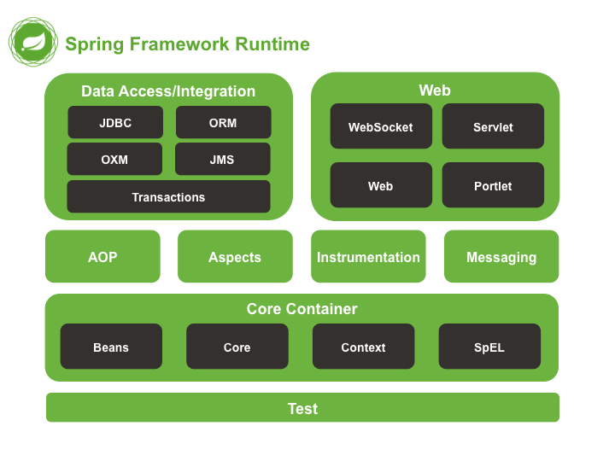

Hình 2. Hệ thống Spring Framework

Hai trong những phần chủ chốt là nền tảng tạo nên sức mạnh Spring Framework là IoC và DI.

* **Test:**

Tầng này cung cấp khả năng hỗ trợ kiểm thử với JUnit và TestNG

* **Spring core Container**

Bao gồm các module spring core, beans, context và expression languate (EL)

* Spring core, bean cung cấp tính năng IOC và Dependency Injection.
* Spring Context hỗ trợ đa ngôn ngữ (internationalization), các tính năng Java EE như EJB, JMX.
* Expression Language được mở rộng từ Expresion Language trong JSP. Nó cung cấp hỗ trợ việc setting/getting giá trị, các method cải tiến cho phép truy cập collections, index, các toán tử logic…
* **AOP, Aspect and Instrumentation**

Những module này hỗ trợ cài đặt lập trình hướng khía cạnh (Aspect Oriented Programming), hỗ trợ tích hợp với AspectJ.

* **Data Access / Integration**

Nhóm này bao gồm JDBC, ORM, OXM, JMS và module Transaction. Những module này cung cấp khả năng giao tiếp với database

* **Web**

Nhóm này gồm Web, Web-Servlet… hỗ trợ việc tạo ứng dụng web.

### Ưu nhược điểm của Spring Framework

#### Ưu điểm

* Spring cho phép lập trình viên sử dụng POJOs. Việc sử dụng POJOs giúp bạn không phải làm việc với EJB, ứng dụng, các luồng chạy, cấu hình… đơn giản hơn rất nhiều.
* Spring được tổ chức theo kiểu module. Số lượng các gói và các lớp khá nhiều, nhưng bạn chỉ quan tâm đến những gì bạn cần và không cần quan tâm đến phần còn lại.
* Spring hổ trợ sử dụng khá nhiều công nghệ nhu ORM Framework, các logging framework, JEE, các thư viện tạo lịch trình.
* Module Web của Spring được thiết kế theo mô hình MVC nên nó cung cấp đầy đủ các tính năng giúp thay thế các web framework khác như Struts

#### Nhược điểm

* Các nhà phát triển phải tham khảo nhiều tập tin theo cách một hệ thống thực hiện
* Dependency injection thường đòi hỏi nhiều dòng code để thực hiện cùng một code thừa kế.
* Dependency injection tang khớp nối bằng cách yêu cầu người sử dụng một hệ thống con để cung cấp cho nhu cầu của các hệ thống con.
* Spring chỉ đơn giản hóa việc sử dụng Dependency Injection bằng cách cung cấp các cấu hình và quản lý tài liệu tham khảo cho các đôi tượng được tạo ra.

### Một số dự án khác của Spring Framework

Cũng dựa trên các nguyên tắc thiết kế cơ bản của spring core. Spring còn phát triển nhiều project con như:

* **Spring MVC**

Spring MVC được thiết kế dành cho việc xây dựng các ứng dụng nền tảng web.

* **Spring Security**

Cung cấp các cơ chế xác thực (authentication) và phân quyền (authorization) cho ứng dụng của bạn.

* **Spring boot**

Spring Boot là một framework giúp chúng ta phát triển cũng như chạy ứng dụng một cách nhanh chóng.

* **Spring Bacth**

Dự án này giúp chúng ta dễ dàng tạo các lịch trình (scheduling) và tiến trình (processing) cho các công việc xử lý theo mẻ (batch job).

* **Spring Social**

Dự án này sẽ kết nối ứng dụng của bạn với các API bên thứ ba của Facebook, Twitter, Linkedin … (ví dụ đăng nhập bằng facebook, google+ …)

* **Spring IO**
* **Spring Cloud**
* **Spring Mobile**
* **Spring for Android**
* **Spring Session**

## TỔNG QUAN VỀ REACTJS

### Giới thiệu về ReactJS

React.js là một thư viện Javascript đang nổi lên trong những năm gần đây với xu hướng Single Page Application. Trong khi những framework khác cố gắng hướng đến một mô hình MVC hoàn thiện thì React nổi bật với sự đơn giản và dễ dàng phối hợp với những thư viện Javascript khác. Nếu như AngularJS là một Framework cho phép nhúng code javasscript trong code html thông qua các attribute như ng-model, ng-repeat...thì với react là một library cho phép nhúng code html trong code javascript nhờ vào JSX, bạn có thể dễ dàng lồng các đoạn HTML vào trong JS. Tích hợp giữa javascript và HTML vào trong JSX làm cho các component dễ hiểu hơn.

### Lịch sử của ReactJS

Trước thời điểm năm 2013 việc xây dựng UI cho Facebook hoàn toàn dựa trên framework AngularJS của Google, tuy nhiên sau thời điểm năm 2013 khi lượng người dùng trở nên quá lớn và dữ liệu Facebook lưu trữ ngày càng nhiều, kéo theo đó việc xử lý dữ liệu ở ngoài UI trở nên quá khó khăn vì AngularJS chậm và khá nặng nề. Facebook không thể tìm kiếm được 1 framework nào khác đủ khả năng thay thế cho AngularJS, vậy nên các lập trình viên của Facebook đã tự tạo ra 1 công nghệ mới với tên gọi React và nó bao gồm 2 phần: ReactJS (dùng cho web app) và React Native (dùng cho mobile app). Đến năm 2015 thì Facebook quyết định open source mã nguồn của React cho cộng đồng và đến nay cộng đồng dev trên toàn thế giới đã góp 1 phần công sức không nhỏ giúp cho React ngày 1 hoàn thiện hơn.

### Đặc điểm của ReactJS

Giúp nhà phát triển tạo ra giao diện người dùng nhanh chóng.

Xây dựng lên các Component có tính tái sử dụng, dể dàng chia nhỏ vấn đề, testing, quản lý và mở rộng hệ thống.

Sử dụng Virtual DOM tạo ra các bản cache cấu trúc dữ liệu của ứng dụng trên bộ nhớ.

Sử dụng cú pháp đặc biệt là JSX giúp việc viết các đoạn code JS dể dàng hơn

Hệ thống mã nguồn mở giúp react phát triển mạnh hơn bởi số lượng cộng đồng lớn.

Giúp trang web chạy nhanh hơn thông qua việc chỉ chạy và load lại các component

Hiệu năng cao đối với các ứng dụng có dữ liệu thay đổi liên tục, dể dàng cho bảo trì và sửa lỗi.

**Virtual DOM**

Công nghệ DOM ảo giúp tăng hiệu năng cho ứng dụng. Việc chỉ node gốc mới có trạng thái và khi nó thay đổi sẽ tái cấu trúc lại toàn bộ, đồng nghĩa với việc DOM tree cũng sẽ phải thay đổi một phần, điều này sẽ ảnh hưởng đến tốc độ xử lý. React JS sử dụng Virtual DOM (DOM ảo) để cải thiện vấn đề này, Virtual DOM là một object Javascript, mỗi object chứa đầy đủ thông tin cần thiết để tạo ra một DOM, khi dữ liệu thay đổi nó sẽ tính toán sự thay đổi giữa object và tree thật, điều này sẽ giúp tối ưu hoá việc re-render DOM tree thật.



Hình 3. Virtual Dom & Real Dom

React sử dụng cơ chế one-way data binding – luồng dữ liệu 1 chiều. Dữ liệu được truyền từ parent đến child thông qua props. Luồng dữ liệu đơn giản giúp chúng ta dễ dàng kiểm soát cũng như sữa lỗi.



Hình 4. Component

Với các đặc điểm ở trên, React dùng để xây dựng các ứng dụng lớn mà dữ liệu của chúng thay đổi liên tục theo thời gian. Dữ liệu thay đổi thì hầu hết kèm theo sự thay đổi về giao diện. Ví dụ như Facebook: trên Newsfeed của bạn cùng lúc sẽ có các status khác nhau và mỗi status lại có số like, share, comment liên tục thay đổi. Khi đó React sẽ rất hữu ích để sử dụng.

**Giới thiệu về JSX**

JSX là một dạng ngôn ngữ cho phép viết các mã HTML trong Javascript. Đặc điểm: Faster: Nhanh hơn. JSX thực hiện tối ưu hóa trong khi biên dịch sang mã Javacsript. Các mã này cho thời gian thực hiện nhanh hơn nhiều so với một mã tương đương viết trực tiếp bằng Javascript. Safer: an toàn hơn. Ngược với Javascript, JSX là kiểu statically-typed, nghĩa là nó được biên dịch trước khi chạy, giống như Java, C++. Vì thế các lỗi sẽ được phát hiện ngay trong quá trình biên dịch. Ngoài ra, nó cũng cung cấp tính năng gỡ lỗi khi biên dịch rất tốt. Easier: Dễ dàng hơn. JSX kế thừa dựa trên Javascript, vì vậy rất dễ dàng để cho các lập trình viên Javascripts có thể sử dụng.

**Giới thiệu về Component**

React được xây dựng xung quanh các component, chứ không dùng template như các framework khác. Trong React, chúng ta xây dựng trang web sử dụng những thành phần (component) nhỏ. Chúng ta có thể tái sử dụng một component ở nhiều nơi, với các trạng thái hoặc các thuộc tính khác nhau, trong một component lại có thể chứa thành phần khác. Mỗi component trong React có một trạng thái riêng, có thể thay đổi, và React sẽ thực hiện cập nhật component dựa trên những thay đổi của trạng thái. Mọi thứ React đều là component. Chúng giúp bảo trì mã code khi làm việc với các dự án lớn. Một react component đơn giản chỉ cần một method render. Có rất nhiều methods khả dụng khác, nhưng render là method chủ đạo.

**Props và State**

Props: giúp các component tương tác với nhau, component nhận input gọi là props, và trả thuộc tính mô tả những gì component con sẽ render. Prop là bất biến.

State: thể hiện trạng thái của ứng dụng, khi state thay đồi thì component đồng thời render lại để cập nhật UI.

**React Hooks** là một tính năng mới được chính thức release trong bản React 16.8.

**React Hooks** nó cho phép một function component có thể sử dụng state, sử dụng các lifecycle method, context và nhiều thứ khác... Khắc phục những vấn đề "wrapper hell" - các component lồng nhau phức tạp, component dài dòng, bỏ đi this.

## TỔNG QUAN VỀ GOOGLE FIREBASE VÀ GOOGLE AUTHENTICATION

### Giới thiệu về Google Firebase

Firebase là một dịch vụ cơ sở dữ liệu thời gian thực hoạt động trên nền tảng đám mây được cung cấp bởi Google nhằm giúp các lập trình phát triển nhanh các ứng dụng di động và web bằng cách đơn giản hóa các thao tác với cơ sở dữ liệu.

Với nhiều dịch vụ chất lượng cao Firebase đã và đang, không chỉ là sự lựa chọn hàng đầu cho các lập trình viên, các công ty khởi nghiệp, mà các công ty, tổ chức lớn có tên tuổi cũng sử dụng Firebase để xây dựng các tính năng, các chương trình mới, cũng như chuyển đổi các dịch vụ trước đây sang hệ thống của Firebase.

Cơ sở dữ liệu của Firebase là NoSQL, được tổ chức theo kiểu trees, parent-children.

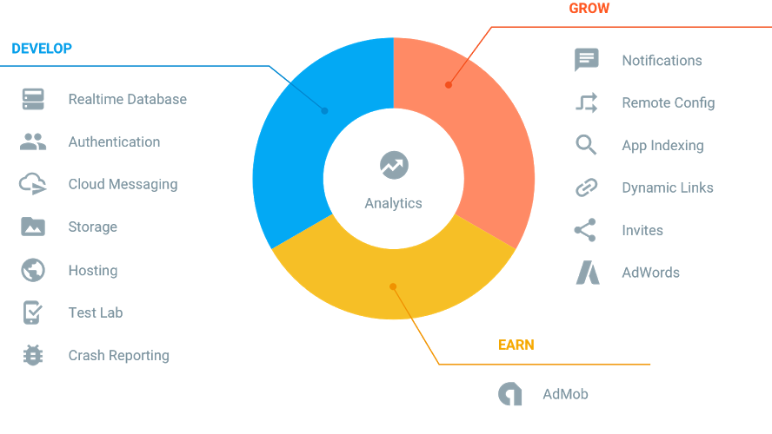

Hình 2. Dịch vụ Frirebase

### Lịch sử của Firebase

Firebase (tiền thân là Evolve) được thành lập vào năm 2011. Ban đầu, Evolve chỉ cung cấp cơ sở dữ liệu để các lập trình viên thiết kế các ứng dụng chat.

Tuy nhiên, họ nhanh chóng nhận ra tiềm năng sản phẩm của mình khi nhận thấy các khách hàng không sử dụng cơ sở dữ liệu để làm ứng dụng chat, mà thay vào đó, để lưu các thông tin như game progress. Bộ đôi Lee và Tamplin quyết định tách mảng Realtime ra để thành lập một công ty độc lập – chính là Firebase – vào tháng 4 năm 2012.

Sau nhiều lần huy động vốn và gặt hái được những thành công nổi bật, Firebase đã được Google để ý. Vào tháng 10 năm 2014, Firebase gia nhập gia đình Google.

### Chức năng chính của Firebase

Firebase là sự kết hợp giữa nền tảng cloud với hệ thống máy chủ cực kì mạnh mẽ tới từ Google, để cung cấp những API đơn giản, mạnh mẽ và đa nền tảng trong việc quản lý, sử dụng database.

* **Realtime database – Cơ sở dữ liệu thời gian thực**

Firebase lưu trữ dữ liệu database dưới dạng JSON và thực hiện đồng bộ database tới tất cả các client theo thời gian thực. Có thể xây dựng client đa nền tảng (cross-platform client) và tất cả các client này sẽ cùng sử dụng chung một database đến từ Firebase và có thể tự động cập nhật mỗi khi dữ liệu trong database được thêm mới hoặc sửa đổi.

Ngoài ra Firebase còn cho phép phân quyền một các đơn giản bằng cú pháp tương tự như javascript.

* **Firebase authentication – Hệ thống xác thực của Firebase**

Có thể dễ dàng tích hợp các công nghệ xác thực của Google, Facebook, Twitter… hoặc một hệ thống xác thực mà tự tạo ra ở bất kì nền tảng nào như Android, iOS hoặc Web.

* **Firebase storage**

Có thể lưu trữ dữ liệu trực tiếp trên server của firebase như hình ảnh, video, tập tin một cách dễ dàng.

Firebase còn bổ sung Google security để tải lên và tải về các ứng dụng firebase, để lưu trữ hình ảnh, âm thanh, video hoặc nội dung do người dùng tạo ra.

* **Firebase hosting**

Cung cấp nhanh chóng và an toàn cho việc lưu trữ ứng dụng web. Có thể nhanh chóng và dễ dàng triển khai các ứng dụng web và các nội dung tĩnh cho một mạng nội dung phân phối toàn cầu (CDN) với một lệnh duy nhất.

Điểm nội bật của Firebase hosting :

* Server với kết nối an toàn : Cấu hình SSL được thêm vào Firebase Hosting nên nội dung luôn được phân phối một cách an toàn.
* Tốc độ cao : Mỗi tập tin tải lên sẽ được lưu trữ trên ổ SSD tại CDN nên nội dung được cung cấp nhanh chóng.
* Triển khai nhanh chóng : Sử dụng Firebase CLI, có thể có được ứng dụng và chạy trong vài giây.
* One-click rollbacks : Firebase Hosting cung cấp versioning đầy đủ cho phép rollbacks một cú nhấp chuột.

Các ứng dụng sẽ được cấp 1 tên miền dạng *.firebaseapp.com hoặc có thể trả tiền để sử dụng tên miền riêng.

* **Firebase cloud messaging**

Firebase cung cấp dịch vụ Cloud Messaging thay thế cho Google Cloud Messaging đã cũ. Một giải pháp đa nền tảng, đáng tin cậy cho phép cung cấp các thông điệp miễn phí dạng tin nhắn đến người dùng. Sử dụng Firebase Cloud Messaging, có thể thông báo cho một ứng dụng client email mới hoặc dữ liệu khác có sẵn để đồng bộ hóa.

### Đặc điểm của Firebase

* **Triển khai ứng dụng nhanh**

Có thể giảm bớt rất nhiều thời gian cho việc viết các dòng code để quản lý và đồng bộ cơ sở dữ liệu, mọi việc sẽ diễn ra hoàn toàn tự động với các API của Firebase.

Hỗ trợ đa nền tảng giúp thuận lợi và tiết kiệm thời gian trong việc xây dựng ứng dụng đa nền tảng.

* **Bảo mật**

Bảo mật tốt do Firebase hoạt động dựa trên nền tảng cloud và thực hiện kết nối thông qua giao thức bảo mật SSL.

Cho phép phân quyền người dùng database bằng cú pháp javascipt.

* **Tính linh hoạt và khả năng mở rộng**

Firebase sẽ giúp đơn giản hóa việc nâng cấp hay mở rộng dịch vụ, cho phép xây dựng server của riêng.

Việc Firebase sử dụng NoSQL, giúp cho database không bị bó buộc trong các bảng và các trường mà có thể tùy ý xây dựng database theo cấu trúc của riêng.

* **Ổn định**

Firebase hoạt động dựa trên nền tảng cloud đến từ Google vì vậy hầu như không phải lo lắng về việc sập server, tấn công mạng như DDOS.

Hoạt động trên nền tảng Cloud giúp việc nâng cấp, bảo trì server diễn ra đơn giản, không cần phải dừng server để nâng cấp như truyền thống.

## MỘT SỐ THÀNH PHẦN HỆ QUẢN TRỊ CƠ SỞ DỮ LIỆU MYSQL

### Giới thiệu về MySQL

MySQL là [hệ quản trị cơ sở dữ liệu](https://vi.wikipedia.org/wiki/H%E1%BB%87_qu%E1%BA%A3n_tr%E1%BB%8B_c%C6%A1_s%E1%BB%9F_d%E1%BB%AF_li%E1%BB%87u) [tự do nguồn mở](https://vi.wikipedia.org/wiki/Ph%E1%BA%A7n_m%E1%BB%81m_ngu%E1%BB%93n_m%E1%BB%9F) phổ biến nhất thế giới và được các nhà phát triển rất ưa chuộng trong quá trình phát triển ứng dụng. Vì MySQL là cơ sở dữ liệu tốc độ cao, ổn định và dễ sử dụng, có tính khả chuyển, hoạt động trên nhiều hệ điều hành cung cấp một hệ thống lớn các hàm tiện ích rất mạnh. Với tốc độ và tính bảo mật cao, MySQL rất thích hợp cho các ứng dụng có truy cập CSDL trên internet.

MySQL là một trong những ví dụ rất cơ bản về Hệ Quản trị Cơ sở dữ liệu quan hệ sử dụng Ngôn ngữ truy vấn có cấu trúc (SQL).

MySQL được sử dụng cho việc bổ trợ NodeJs, [PHP](https://vi.wikipedia.org/wiki/PHP), [Perl](https://vi.wikipedia.org/wiki/Perl), và nhiều ngôn ngữ khác, làm nơi lưu trữ những thông tin trên các trang web viết bằng NodeJs, PHP hay Perl,...

### Lịch sử của MySQL

Phiên bản đầu tiên của MySQL phát hành năm 1995

Công ty **Sun Microsystems** mua lại **MySQL AB** trong năm 2008

Năm 2010 tập đoàn **Oracle** thâu tóm Sun Microsystems. Ngay lúc đó, đội ngũ phát triển của MySQL tách MySQL ra thành 1 nhánh riêng gọi là **MariaDB.** Oracle tiếp tục phát triển MySQL lên phiên bản 5.5.

2013 MySQL phát hành phiên bản 5.6

2015 MySQL phát hành phiên bản 5.7

MySQL đang được phát triển lên phiên bản 8.0

MySQL hiện nay có 2 phiên bản miễn phí (MySQL Community Server) và có phí (Enterprise Server).

### Chức năng chính của MySQL

**MySQL là một hệ thống quản trị cơ sở dữ liệu mã nguồn mở (gọi tắt là RDBMS) hoạt động theo mô hình client-server**

* **Linh hoạt**

Sự linh hoạt về flatform là 1 đặc tính nổi bật của MySQL với các phiên bản đang được hỗ trợ của Linux, Unix, Windows, MySQL cho phép tùy biến hoàn toàn theo ý muốn, thêm vào các yêu cầu thích hợp cho database server.

* **Thực thi cao**

Các chuyên gia cơ sỡ dữ liệu có thể cấu hình máy chủ cơ sở dữ liệu MySQL đặc trưng cho các ứng dụng đặc thù thông qua kiến trúc storage-engine. MySQL có thể đáp ứng khả năng xử lý những yêu cầu khắt khe nhất của từng hệ thống, MySQL còn đưa ra các “công cụ” cần thiết cho các hệ thống doanh nghiệp khó tính bằng tiện ích tải tốc độ cao, bộ nhớ cache và các cơ chế xử lý nâng cao khác.

* **Sử dụng ngay**

Các tiêu chuẩn đảm bảo của MySQL giúp cho người dùng vững tin và chọn sử dụng ngay, MySQL đưa ra nhiều tùy chọn và các giải pháp để người sử dụng dùng ngay cho server cơ sở dữ liệu MySQL

* **Hỗ trợ giao dịch**

MySQL hỗ trợ giao dịch mạnh 1 cách tự động, thống nhất, độc lập và bền vững, ngoài ra khả năng giao dịch cũng được phân loại và hỗ trợ giao dịch đa dạng mà người viết không gây trở ngại cho người đọc và ngược lại. Các dữ liệu được đảm bảo toàn vẹn trong suốt quá trình server có hiệu lực và các mức giao dịch độc lập được chuyên môn hóa cao.

* **Nơi tin cậy để lưu trữ web và dữ liệu**

Do MySQL có engine xử lý tốc độ cao và khả năng chèn dữ liệu nhanh, hỗ trợ tốt cho các chức năng chuyên dùng cho web,… nên MySQL là lựa chọn tốt nhất cho các ứng dụng web và các ứng dụng web doanh nghiệp.

* **Bảo mật tốt**

Doanh nghiệp nào cũng cần tính năng bảo mật dữ liệu tuyệt đối vì đó chính là lợi ích quan trọng hàng đầu, và đó cũng là lý do mà các chuyên gia về cơ sỡ dữ liệu chọn dùng MySQL. MySQL có các kỹ thuật mạnh trong việc xác nhận truy cập cơ sở dữ liệu và chỉ có người dùng đã được xác nhận mới có thể truy cập vào server cơ sở dữ liệu. Bên cạnh đó, tiện ích backup và recovery cho phép backup logic và recovery toàn bộ hoặc tại 1 thời điểm nào đó.

* **Phát triển ứng dụng hỗn hợp**

MySQL cung cấp hỗ trợ hỗn hợp cho bất kỳ sự phát triển ứng dụng nào nên MySQL được xem là cơ sở dữ liệu mã nguồn mở phổ biến nhất thế giới. Thư viện plugin có sẵn để nhúng vào cơ sở dữ liệu MySQL hỗ trợ trong bất kỳ ứng dụng nào. MySQL còn cung cấp các bộ kết nối cho phép tất cả các form của ứng dụng ưu tiên sử dụng MySQL như 1 server quản lý dữ liệu.

* **Dễ quản lý**

Quá trình cài đặt MySQL diễn ra khá nhanh chóng trên Microsoft Windows, Linux, Macintosh hoặc Unix. Sau khi cài đặt, các tính năng tự động mở rộng không gian, tự khởi động lại và cấu hình động được thiết lập sẵn sàng cho người quản trị cơ sở dữ liệu làm việc.

MySQL còn có các công cụ quản lý đồ họa mà 1 DBA có thể quản lý, sửa chữa và điều khiển hoạt động của nhiều server, điều khiển tác vụ thiết kế dữ liệu và ETL, quản trị cơ sỡ dữ liệu hoàn thiện cũng như quản lý công việc và thực hiện kiểm tra.

* **Mã nguồn mở tự do và hỗ trợ xuyên suốt**

Nhiều doanh nghiệp lo lắng việc sử dụng mã nguồn mở là không an toàn và không được hỗ trợ tốt vì đa số tin vào các phần mềm có bản quyền, nhưng đối với MySQL, các nhà doanh nghiệp hoàn toàn có thể yên tâm về điều này, MySQL có chính sách bồi thường hẳn hoi và luôn hỗ trợ tối đa cho quý doanh nghiệp.

* **Chi phí thấp**

Đối với các dự án phát triển mới, nếu các doanh nghiệp sử dụng MySQL thì đó là 1 chọn lựa đúng đắn vừa tiết kiệm chi phí vừa đáng tin cậy. Mức duy trì của MySQL không chiếm nhiều thời gian sửa chữa của người quản trị cơ sở dữ liệu và các doanh nghiệp thật sự hài lòng về khả năng xử lý thông qua việc sử dụng server cơ sở dữ liệu MySQL và kiến trúc scale-out.

# KHẢO SÁT HIỆN TRẠNG VÀ XÁC ĐỊNH YÊU CẦU

## KHẢO SÁT HIỆN TRẠNG

### Shopee (<https://shopee.vn/>)

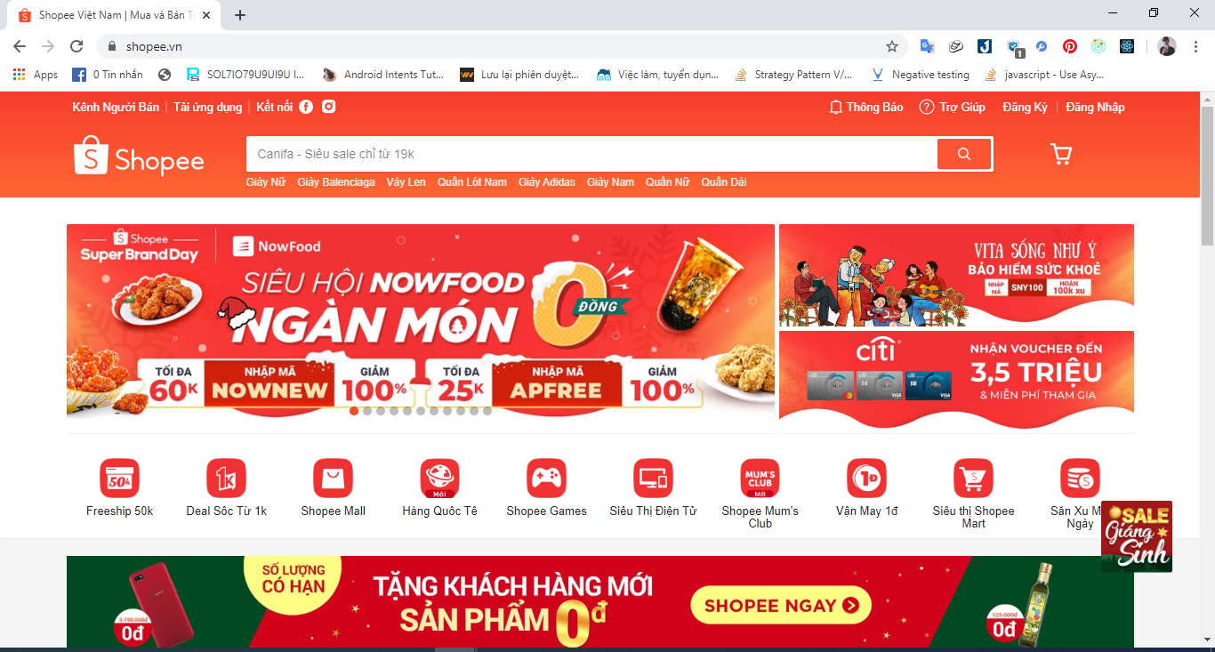

Hình 5. Website Shopee

#### Ưu điểm:

* Giao diện: bắt mắt dể nhìn. Màu sắc chính của trang là màu cam nền trắng giúp người dùng tập trung hơn. Các sản phẩm chính và các mục sản phẩm được thể hiện đầy đủ và chuyên nghiệp. Nhiều tính năng được miêu tả cụ thể giúp người dùng dể sử dụng.
* Nhiều loại sản phẩm được chia cụ thể với đa dạng sản phẩm.
* Thể hiện được những chức năng tìm kiếm chủ yếu như: mặt hàng giảm giá, mặt hàng được mua nhiều nhất, mặt hàng được xem nhiều nhất…
* Có những tính năng cần thiết như đăng nhập, đăng ký, trợ giúp, thông báo, kênh người bán.
* Nội dung: Website được xây dựng nhằm giúp cho người dùng có thể mua và đặt hàng trực tuyến. Người dùng còn có thể tạo kênh bán hàng riêng của mình.

#### Nhược điểm:

* Số lượng hàng hóa trưng bày tại trang giao diện chính quá nhiều gây rối mắt.
* Khi đặt chuột vào sản phẩm hiện lên màu trắng trùng với màu nền gây khó nhìn.
* Các chức năng sắp xếp còn dày đặt gây rối mắt.
* Có các mặt hàng trùng nhau trưng bày trên cùng giao diện.

### Lazada (<https://www.lazada.vn/>)

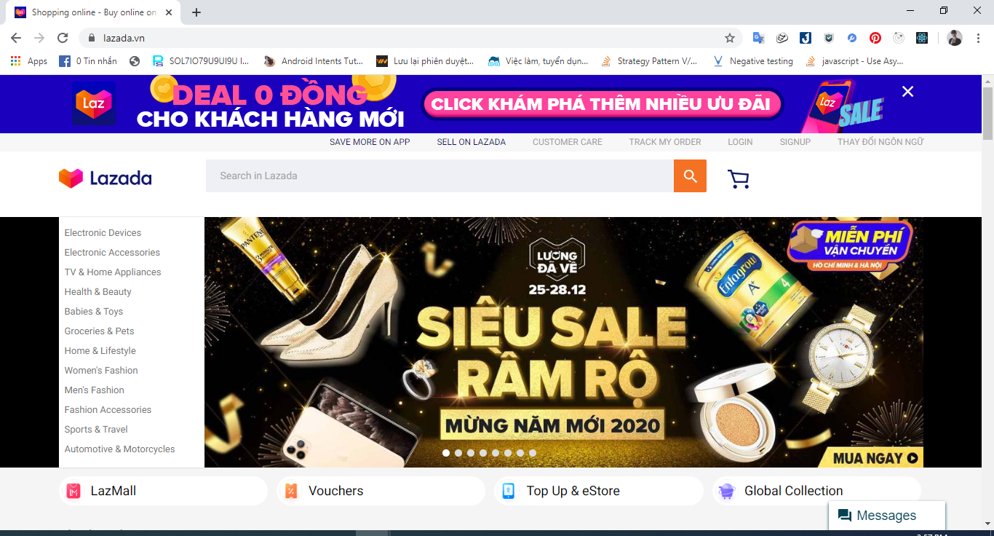

Hình 6. Website Lazada

#### Ưu điểm:

* Giao diện: đẹp mắt, dể nhìn, dể sử dụng. Các tính năng được xắp xếp hợn lý và dể nhận biết. Nội dung trình bày có khoảng cách hợp lý không gây cảm giác rối mắt khó nhìn.
* Nhiều tính năng phổ biến như: đăng nhập, đăng ký, mua hàng, đăng ký bán hàng
* Các loại sản phẩm được phân chia rõ ràng và được thể hiên một cách hợp lý.

#### Nhược điểm:

* Sử dụng cùng một kiểu màu sắc là màu trắng dẫn đến nhiều mặt hàng gần nhau có màu gần giống nhau gây khó khăn trong việc nhấp chọn.
* Các chức năng còn quá sát nhau.
* Có các mặt hàng trùng nhau trên một giao diện.

### Tiki (<https://bom.to/fr6XX>)

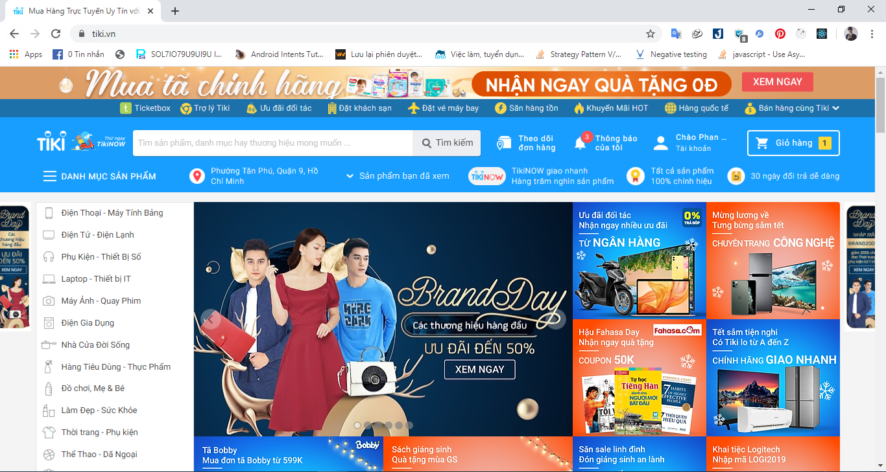

Hình 7. Website Tiki

#### Ưu điểm:

* Giao diện: màu sắc giao diện tươi sang với màu chính là màu xanh biển. Các mặt hàng và chức năng được bố trí hợp lý và dể phân biệt
* Chức năng: đơn giản dể sử dụng, có hỗ trợ khi người dùng thắc mắc.
* Đa dạng về mặt hàng hóa và chia loại hàng hóa hợp lý.
* Nội dung: Website được xây dựng nhằm giúp cho người dùng có thể mua hàng hóa nhanh hơn tiện lợi hơn và tốn ít thời gian hơn. Giúp các của hàng nhỏ có thể đăng ký bán những mặt hàng của cửa hàng mình.

#### Nhược điểm:

* Khi đưa trỏ chuột vào các loại mặt hàng xuất hiện bảng quá lớn che các sản phầm
* Giao diện thanh toán hơi phức tạp khó dùng và chưa thể hiện rõ mục đích
* Các loại hàng hóa chưa được phân bố và sắp xếp hợp lý theo từng nhóm hàng

### Vatgia.com (<https://vatgia.com/home/>)

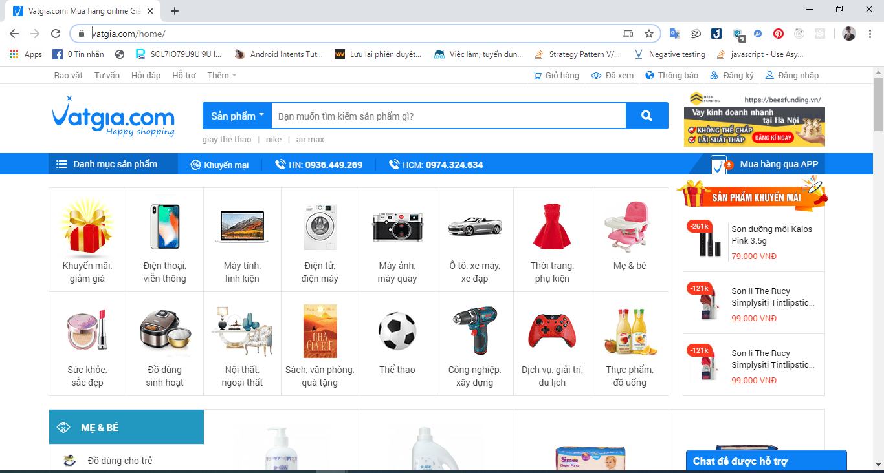

Hình 8. Website Vatgia.com

#### Ưu điểm:

* Giao diện thiết kế đẹp mắt dể nhìn, màu sắc nhẹ nhàng không gây khó chịu. Các danh mục lựa chon được xắp xếp gọn gàng bên phải màn hình chính.
* Có những chức năng cơ bản: đăng ký, đăng nhập, tạo shop, tư vấn, hỗ trợ.
* Nội dung: Website tạo ra nhằm giúp người mua thực hiện mua bán, tìm kiếm, so sánh sản phẩm. Người dùng có thể tạo cửa hàng riêng và bán các mặc hàng của chính mình.

#### Nhược điểm:

* Vì độ bảo mật về thông tin cá nhân và tài khoản cao nên việc đăng ký khá phức tạp và khó sử dụng.
* Trưng bày quá nhiều sản phẩm ở trang chủ và kích thước các sản phẩm nhỏ. Ít mục tìm kiếm nổi bật.

### 4menshop (<https://4menshop.com/>)

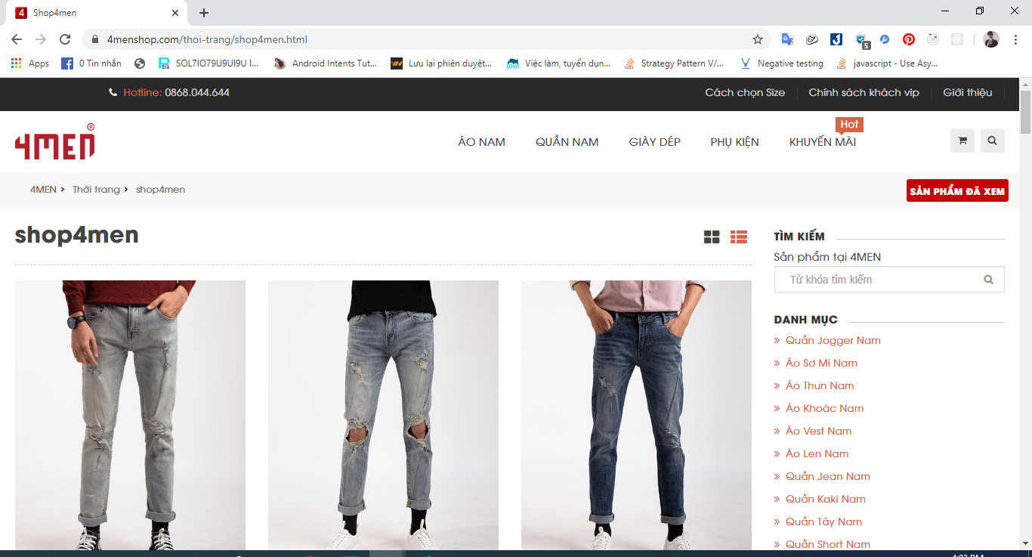

Hình 9. Website 4menshop

#### Ưu điểm:

* Giao diện nền trắng, các hình có kích thước lớn dể nhìn
* Có các chức năng tìm kiếm, nhóm sản phẩm, hàng giảm giá
* Giao diện động gây thích thú cho người xem
* Nội dung: Giúp người dùng tìm kiếm và mua các mặt hàng về thời trang. So sánh giá cả với các website buôn bán khác

#### Nhược điểm:

* Nội dung: Giúp người dùng tìm kiếm và mua các mặt hàng về thời trang. So sánh giá cả với các website buôn bán khác
* Màu sắc giao diện không đẹp mắt dể làm người dùng nhàm chán.
* Không có chức năng đăng nhập để người dùng có thể chọn những sản phẩm thích hoặc tìm kiếm lại những sản phẩm đã mua.
* Chức năng cho người dùng còn ít, không có hệ thống hỗ trợ.

### Đánh giá chung

Nhìn chung các website Thương mại điện tử đều có những thao tác cơ bản, đều giúp cho người dùng tìm được sản phẩm cần mưa, xây dựng được những chức năng cơ bản, cần thiết để có thể giúp người dùng chọn sản phẩm, tìm kiếm, đặt mua một cách hiệu quả hơn. Nhưng cũng có một số website chưa có giao diện bắt mắt, thu hút người dùng. Điều này cũng là một trong những nguyên do khiến những website đó bị nhàm chán và ít người sử dụng nó.

## SƠ ĐỒ USE CASE

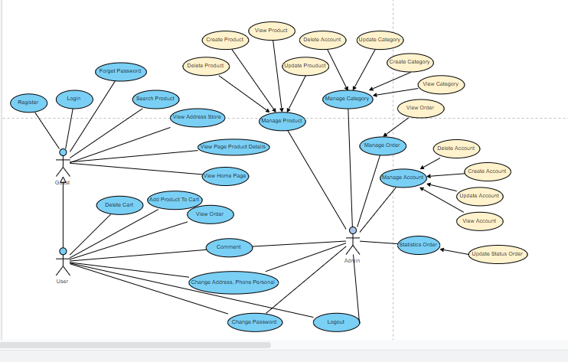

Hình 10. Sơ đồ use case tổng quan

## MÔ TẢ CHI TIẾT USE CASE

### Đăng nhập

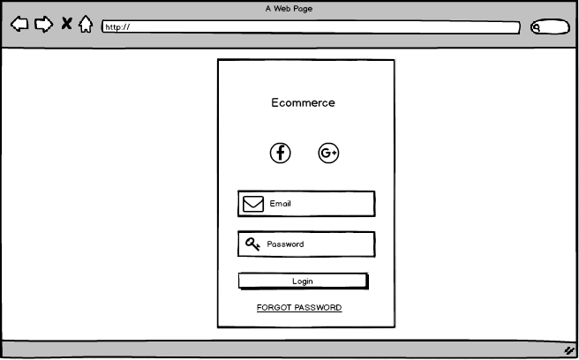

Hình 19. Prototype Đăng nhập

|  |  |
| --- | --- |
| **Đăng nhập** | |
| Mô tả | Người dùng đăng nhập vào ứng dụng với tài khoản đã đăng ký |
| Tác nhân kích hoạt | Người dùng |
| Tiền điều kiện | Đã đăng ký tài khoản |
| Các bước thực hiện | ① Nhập email vào khung Email  ② Nhập mật khẩu vào khung Password  ③ Nhấn nút Login |

Bảng 2. Use case Đăng nhập

### Trang chủ

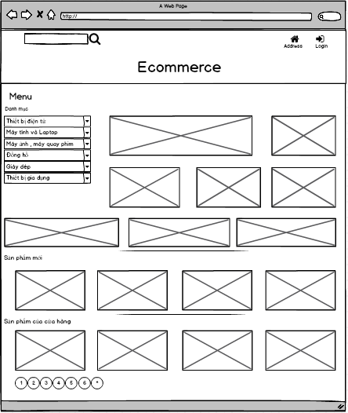

Hình 20. Prototype Trang chủ

|  |  |
| --- | --- |
| **Đặt lại mật khẩu** | |
| Mô tả | Người dùng đặt lại mật khẩu dựa vào email đã đăng ký |
| Tác nhân kích hoạt | Người dùng |
| Tiền điều kiện | Đã đăng ký tài khoản và nhớ email |
| Các bước thực hiện | ① Nhập email vào khung Email  ② Nhấn nút Login, mật khẩu sẽ được gửi đến email vừa nhập |

Bảng 3. Use case Đăng ký tài khoản

### Đặt lại mật khẩu

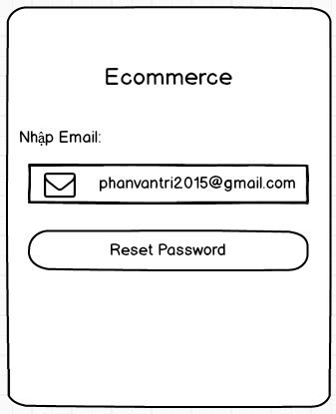

Hình 21. Prototype Đặt lại mật khẩu

|  |  |
| --- | --- |
| **Đăng ký tài khoản** | |
| Mô tả | Người dùng đăng ký tài khoản mới |
| Tác nhân kích hoạt | Người dùng |
| Tiền điều kiện | Không có |
| Các bước thực hiện | ① Nhập email vào khung Email  ② Nhập mật khẩu vào khung Password  ③ Nhấn nút Register |

Bảng 4. Use case Đăng ký tài khoản

### Đăng ký

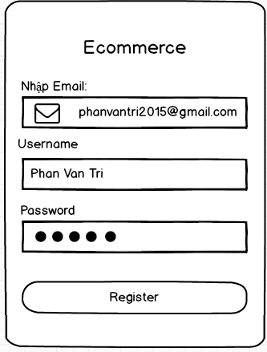

Hình 22. Prototype Đăng ký

|  |  |
| --- | --- |
| **Thay đổi email** | |
| Mô tả | Người dùng thay đổi email của tài khoản đã đăng ký |
| Tác nhân kích hoạt | Người dùng |
| Tiền điều kiện | Đã đăng nhập |
| Các bước thực hiện | ① Nhập email muốn thay đổi vào khung Email  ② Nhấn nút Change Email |

Bảng 5. Use case Thay đổi email

### Giao hàng

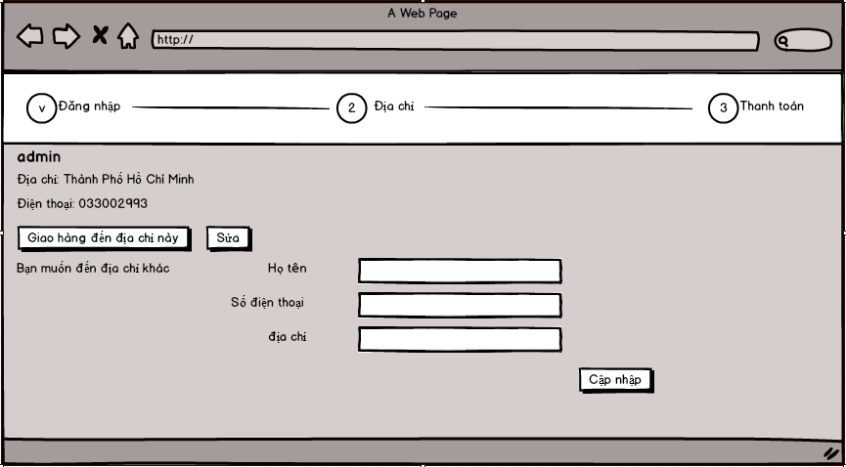

Hình 23. Prototype Giao hàng

|  |  |
| --- | --- |
| **Thay đổi mật khẩu** | |
| Mô tả | Người dùng thay đổi mật khẩu của tài khoản đã đăng ký |
| Tác nhân kích hoạt | Người dùng |
| Tiền điều kiện | Đã đăng nhập |
| Các bước thực hiện | ① Nhập mật khẩu cần thay đồi vào khung Password  ② Nhấn nút Change Password |

Bảng 6. Use case Thay đổi mật khẩu

### Chi tiết sản phẩm

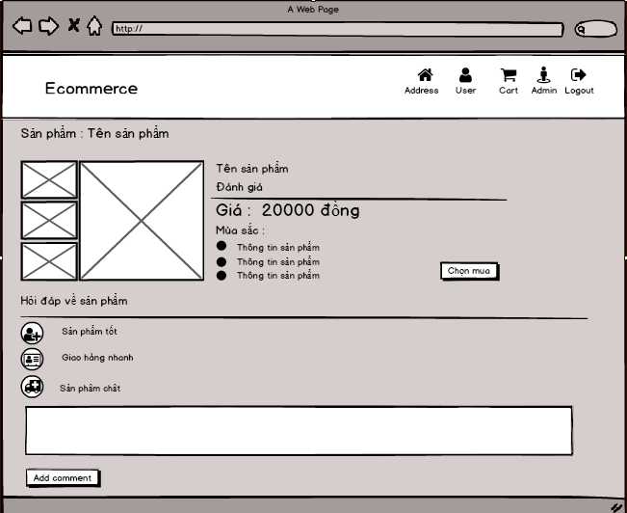

Hình 24. Prototype Chi tiết sản phẩm

|  |  |
| --- | --- |
| **Xóa tài khoản** | |
| Mô tả | Người dùng xóa tài khoản đã đăng ký |
| Tác nhân kích hoạt | Người dùng |
| Tiền điều kiện | Đã đăng nhập |
| Các bước thực hiện | ① Nhấn nút Remove Account |

Bảng 7. Use case Xóa tài khoản

### Giỏ hàng

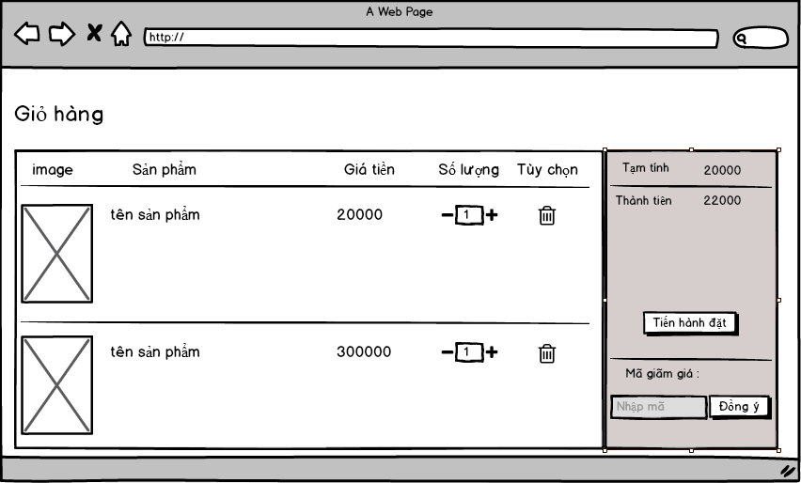

Hình 25. Prototype Giỏ hàng

|  |  |
| --- | --- |
| **Thay đổi ngôn ngữ** | |
| Mô tả | Người dùng thay đổi ngôn ngữ hiển thị của ứng dụng (tiếng Anh hoặc tiếng Việt) |
| Tác nhân kích hoạt | Người dùng |
| Tiền điều kiện | Đã đăng nhập |
| Các bước thực hiện | ① Nhấn nút Language  ② Chọn một trong hai nút: English để hiển thị ngôn ngữ tiếng Anh hoặc Vietnamese để hiển thị ngôn ngữ tiếng Việt  ③ Nhấn bất kỳ chỗ nào bên ngoài hộp thoại để hủy thay đổi ngôn ngữ |

Bảng 8. Use case Thay đổi ngôn ngữ

### Hoàn tất đặt hàng

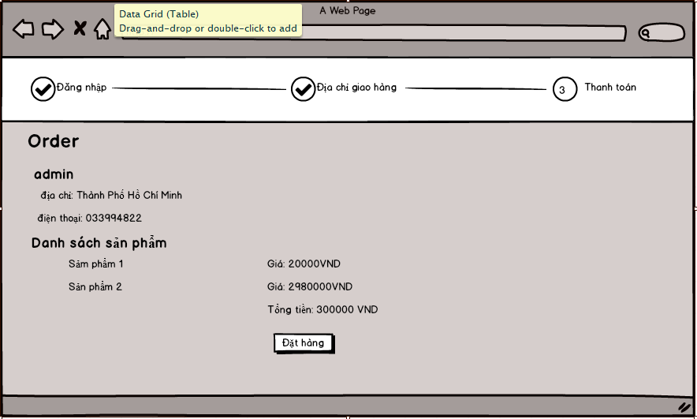

Hình 26. Prototype Hoàn tất đặt hàng

|  |  |
| --- | --- |
| **Đăng xuất** | |
| Mô tả | Người dùng đăng xuất khỏi tài khoản đã đăng nhập |
| Tác nhân kích hoạt | Người dùng |
| Tiền điều kiện | Đã đăng nhập |
| Các bước thực hiện | ① Nhấn nút Logout |

Bảng 9. Use case Đăng xuất

### Thông báo đặt hàng

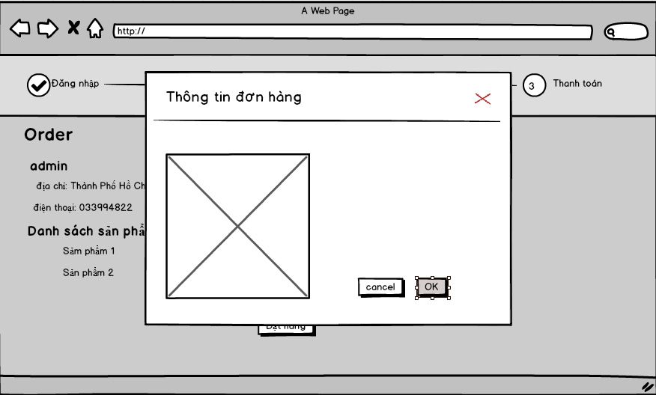

Hình 27. Prototype Thông báo đặt hàng

|  |  |
| --- | --- |
| **Tra từ** | |
| Mô tả | Người dùng tra từ |
| Tác nhân kích hoạt | Người dùng |
| Tiền điều kiện | Đã đăng nhập |
| Các bước thực hiện | ① Nhấn vào nút Dictionary trên thanh MenuBar  ② Nhập từ cần tra vào khung tìm kiếm trên thanh ActionBar  ③ Nhấn vào từ xuất hiện tương ứng phía dưới  ④ Nhấn vào nút  để nghe phát âm của từ |

Bảng 10. Use case Tra từ

### Quản lý tài khoản đăng nhập

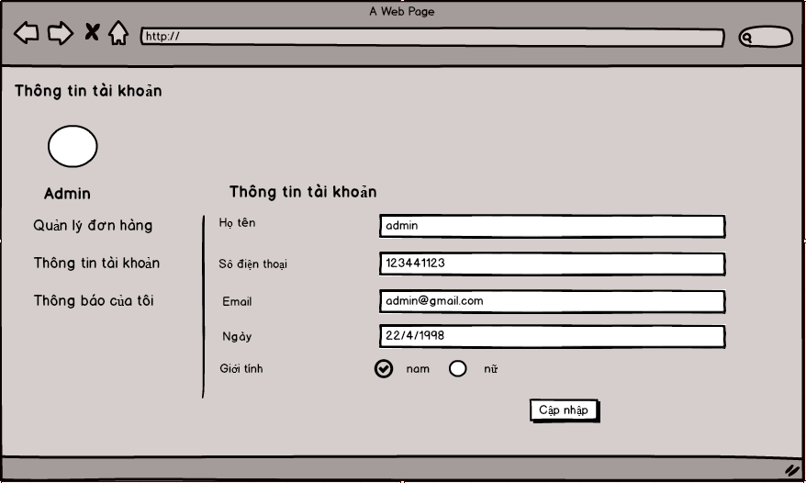

Hình 28. Prototype Quản lý tài khoản đăng nhập

|  |  |
| --- | --- |
| **Xem nghĩa, phiên âm, gia đình từ, từ đồng nghĩa, nghe phát âm** | |
| Mô tả | Người dùng xem nghĩa, phiên âm, gia đình từ, từ đồng nghĩa, nghe phát âm |
| Tác nhân kích hoạt | Người dùng |
| Tiền điều kiện | Đã đăng nhập |
| Các bước thực hiện | ① Nhấn vào từ cần tra  ② Nghĩa, phiên âm, gia đình từ, từ đồng nghĩa xuất hiện trên màn hình  ③ Nhấn vào nút  để nghe phát âm của từ |

Bảng 11. Use case Xem nghĩa, phiên âm, gia đình từ, từ đồng nghĩa, nghe phát âm

### Xem thông tin đơn hàng

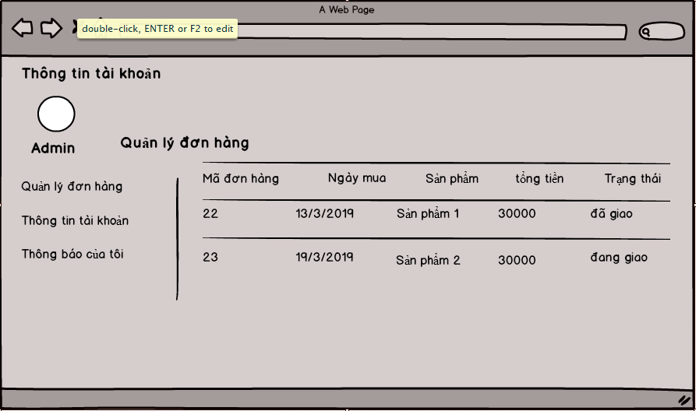

Hình 29. Prototype Xem thông tin đơn hàng

|  |  |
| --- | --- |
| **Kiểm tra phát âm** | |
| Mô tả | Người dùng xem nghĩa, phiên âm, gia đình từ, từ đồng nghĩa, nghe phát âm |
| Tác nhân kích hoạt | Người dùng |
| Tiền điều kiện | Đã đăng nhập |
| Các bước thực hiện | ① Nhấn vào từ cần tra  ② Nhấn vào nút  ③ Phát âm từ muốn kiểm tra. Nếu phát âm đúng sẽ xuất hiện dấu  màu xanh lá cây, nếu phát âm sai sẽ xuất hiện dấu  màu đỏ và từ vừa phát âm sai. |

Bảng 12. Use case Kiểm tra phát âm

### DashBoard

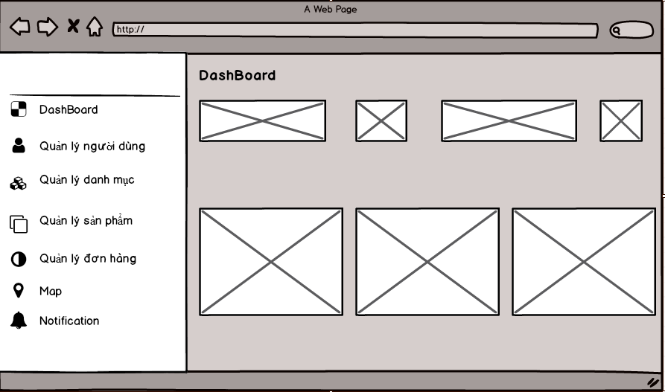

Hình 30. Prototype DashBoard

|  |  |
| --- | --- |
| **Xem lại từ đã tra** **và xóa từ trong danh sách từ đã tra** | |
| Mô tả | Người dùng xem lại từ đã tra gần đây |
| Tác nhân kích hoạt | Người dùng |
| Tiền điều kiện | Đã đăng nhập |
| Các bước thực hiện | ① Nhấn nút  trên thanh ActionBar ở màn hình Dictionary  ② Chọn Recent List, danh sách từ đã tra gần đây sẽ xuất hiện |

Bảng 13. Use case Xem lại từ đã tra

### Quản lý người dùng

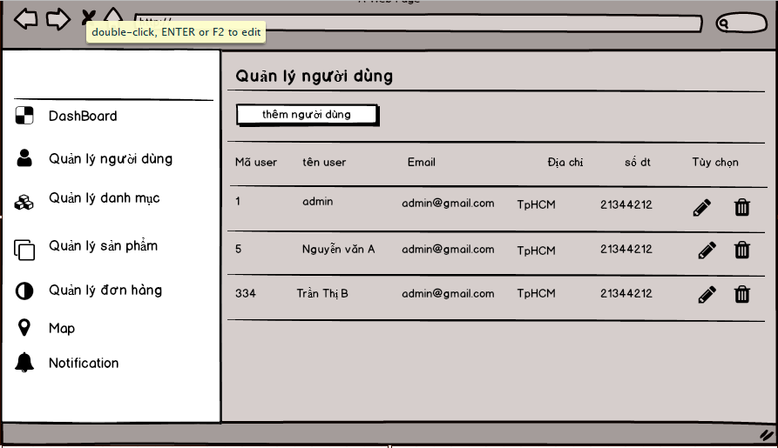

Hình 31. Prototype Quản lý người dùng

|  |  |
| --- | --- |
| **Xóa từ trong danh sách từ đã tra gần đây** | |
| Mô tả | Người dùng xem lại từ đã tra gần đây |
| Tác nhân kích hoạt | Người dùng |
| Tiền điều kiện | Đã đăng nhập |
| Các bước thực hiện | ① Lướt sang trái hoặc nhấn giữ ở mỗi từ để xóa từ đó khỏi danh sách từ đã tra gần đây  ② Sau khi xóa sẽ xuất hiện một nút Undo nhỏ phía dưới màn hình, nhấn vào đó để hủy thao tác xóa từ |

Bảng 14. Use case Xóa từ trong danh sách từ đã tra gần đây

### Quản lý sản phẩm

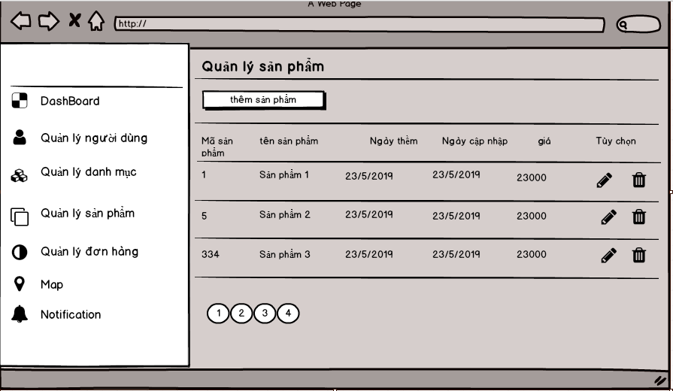

Hình 32. Prototype Quản lý sản phẩm

|  |  |
| --- | --- |
| **Thêm từ vào danh sách yêu thích** **và xóa từ trong danh sách yêu thích** | |
| Mô tả | Người dùng thêm từ bất kỳ vào danh sách từ yêu thích để học từ đó |
| Tác nhân kích hoạt | Người dùng |
| Tiền điều kiện | Đã đăng nhập |
| Các bước thực hiện | ① Nhấn vào nút  (ở màn hình Dictionary hoặc Recent hoặc Detail) để thêm từ vào danh sách yêu thích. Nếu từ đã được thêm vào danh sách thì nút  sẽ thành nút  màu đỏ  ② Để xóa từ đó khỏi danh sách yêu thích thì nhấn lại vào nút  lần nữa |

Bảng 15. Use case Thêm từ vào danh sách yêu thích

### Quản lý danh mục

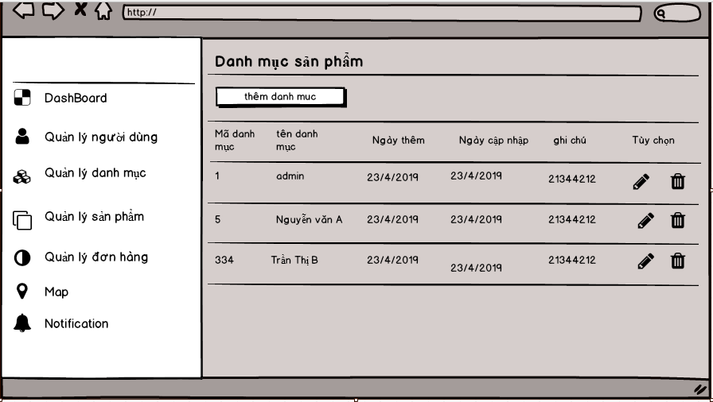

Hình 33. Prototype Quản lý danh mục

|  |  |
| --- | --- |
| **Xem lại từ yêu thích** | |
| Mô tả | Người dùng xem lại từ đã tra gần đây |
| Tác nhân kích hoạt | Người dùng |
| Tiền điều kiện | Đã đăng nhập |
| Các bước thực hiện | * + - 1. Nhấn vào nút Favorite trên thanh MenuBar, danh sách từ đã yêu thích sẽ xuất hiện |

Bảng 16. Use case Xem lại từ yêu thích

### Thêm người dùng

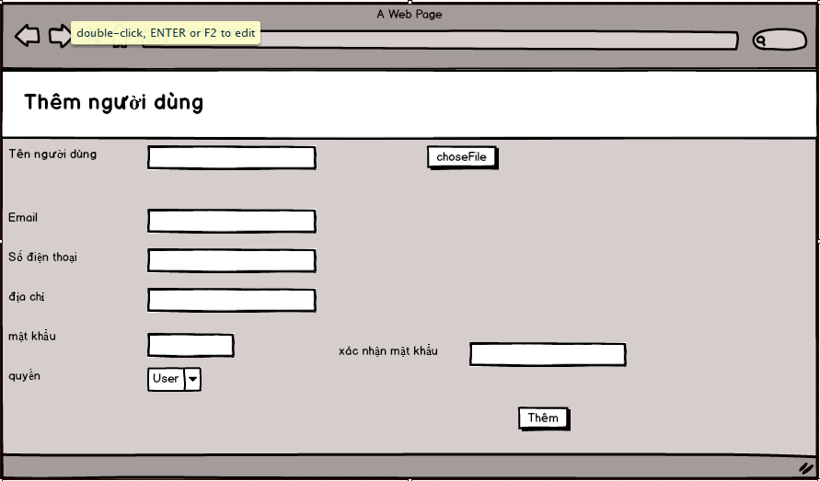

Hình 34. Prototype Thêm người dùng

|  |  |
| --- | --- |
| **Học từ thông qua flashcards** | |
| Mô tả | Người dùng học từ trong danh sách yêu thích thông qua flashcards 3 mặt: Mặt 1 hiển thị định nghĩa và từ đồng nghĩa, mặt 2 hiển thị hình ảnh minh họa và câu ví dụ có chứa từ đó, mặt 3 hiển thị từ, phiên âm, nghĩa của từ và nghe phát âm của từ |
| Tác nhân kích hoạt | Người dùng |
| Tiền điều kiện | Đã đăng nhập |
| Các bước thực hiện | ① Nhấn vào nút  phía bên phải trên thanh ActionBar ở màn hình Từ yêu thích  ② Chọn Flashcards trong hộp thoại vừa xuất hiện  ③ Danh sách từ yêu thích sẽ xuất hiện dưới dạng flashcard  có 3 mặt. Mặt 1 hiển thị định nghĩa của từ và các từ đồng nghĩa. Nhấn vào flashcard để lật sang mặt 2, hiển thị hình ảnh minh họa và câu ví dụ có chứa từ đó. Nhấn vào flashcard để lật sang mặt 3, hiển thị hình ảnh minh họa và từ, phiên âm, nghĩa của từ và nhấn vào nút  để nghe phát âm của từ.  ④ Lướt sang phải để xem từ tiếp theo trong danh sách, lướt sang trái để xem lại từ trước đó.  ⑤ Nhấn vào nút mũi tên phía trên bên trái thanh ActionBar  hoặc nút quay về của hệ thống để quay về màn hình hiển thị danh sách từ yêu thích. |

Bảng 17. Use case Học từ thông qua flashcards

### Cập nhập người dùng

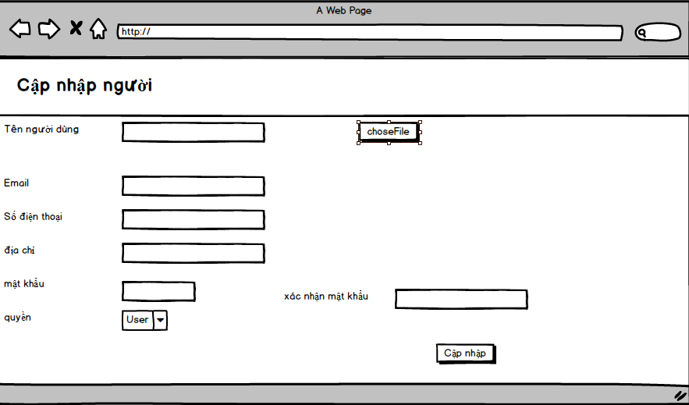

Hình 35. Prototype Cập nhập người dùng

|  |  |
| --- | --- |
| **Học từ thông qua kiểm tra trắc nghiệm** | |
| Mô tả | Người dùng học từ trong danh sách yêu thích thông qua bài kiểm tra trắc nghiệm. Bài kiểm tra sẽ xuất hiện ngẫu nhiên các trường hợp: Hiển thị từ tiếng Anh, yêu cầu chọn nghĩa tiếng Việt tương ứng, hoặc hiển thị từ tiếng Việt, yêu cầu chọn nghĩa tiếng Anh, hoặc nghe từ tiếng Anh, yêu cầu chọn nghĩa tiếng Việt tương ứng |
| Tác nhân kích hoạt | Người dùng |
| Tiền điều kiện | Đã đăng nhập |
| Các bước thực hiện | ① Nhấn vào nút  phía bên phải trên thanh ActionBar ở màn hình Từ yêu thích  ② Chọn Test trong hộp thoại vừa xuất hiện  ③ Danh sách từ yêu thích sẽ xuất hiện dưới dạng danh  sách các câu hỏi trắc nghiệm theo thứ tự ngẫu nhiên.  ④ Chọn nghĩa tương ứng của từ xuất hiện ở khung bên  dưới. Nếu đáp án đúng, đáp án đó sẽ trở thành màu xanh và số câu đúng sẽ tăng lên 1, ngược lại đáp án đó sẽ trở thành màu đỏ và số câu sai sẽ tăng lên 1  ⑤ Lướt sang phải để xem từ tiếp theo trong danh sách, lướt sang trái để xem lại từ trước đó.  ⑥ Nhấn vào nút mũi tên phía trên bên trái thanh ActionBar  hoặc nút quay về của hệ thống để quay về màn hình hiển thị danh sách từ yêu thích. |

Bảng 18. Use Học từ thông qua kiểm tra trắc nghiệm

### Thêm danh mục

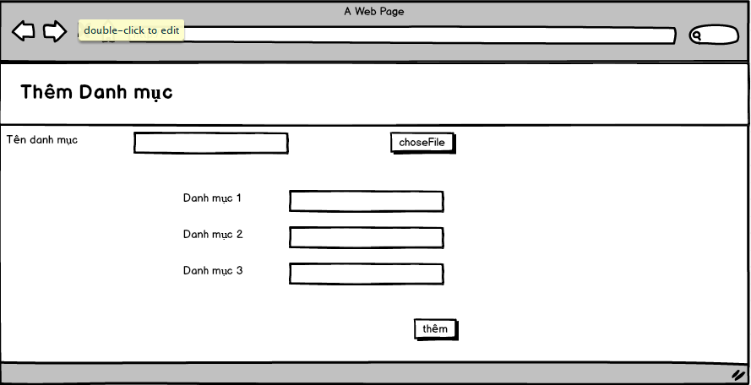

Hình 36. Prototype Thêm danh mục

|  |  |
| --- | --- |
| **Học từ thông qua truyện chêm** | |
| Mô tả | Người dùng học từ theo thông qua ngữ cảnh, câu chuyện bằng tiếng Việt, có xen lẫn một số từ tiếng Anh và câu chuyện bằng tiếng Anh có xen lẫn một số từ tiếng Việt |
| Tác nhân kích hoạt | Người dùng |
| Tiền điều kiện | Đã đăng nhập |
| Các bước thực hiện | ① Nhấn nút Story trên thanh MenuBar, danh sách các câu chuyện sẽ xuất hiện  ② Nhấn vào từng câu chuyện để xem nội dung của câu chuyện đó   * + - 1. Nhấn vào tab Vietnamese để xem câu chuyện bằng tiếng Việt có xen lẫn một số từ tiếng Anh, nhấn vào tab English để xem câu chuyện bằng tiếng Anh có xen lẫn một số từ tiếng Việt (các từ ở tab Vietnamese), nhấn vào tab Vocabulary để xem lại danh sách các từ đó |

Bảng 19. Use case Học từ thông qua truyện chêm

### Cập nhập danh mục

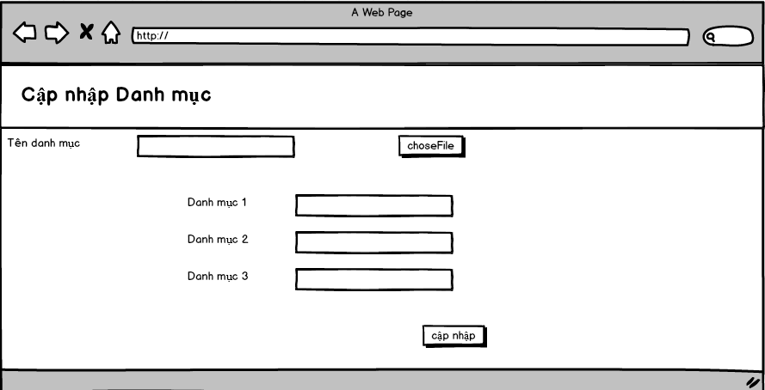

Hình 37. Prototype Cập nhập danh mục

|  |  |
| --- | --- |
| **Học từ thông qua chủ đề** | |
| Mô tả | Người dùng học từ theo các chủ đề |
| Tác nhân kích hoạt | Người dùng |
| Tiền điều kiện | Đã đăng nhập |
| Các bước thực hiện | ① Nhấn nút Topic trên thanh MenuBar, danh sách các chủ đề sẽ xuất hiện   * + - 1. Nhấn vào từng chủ đề để xem danh sách từ có trong   chủ đề đó |

Bảng 20. Use case Học từ thông qua chủ đề

## SƠ ĐỒ TUẦN TỰ

### Đăng nhập

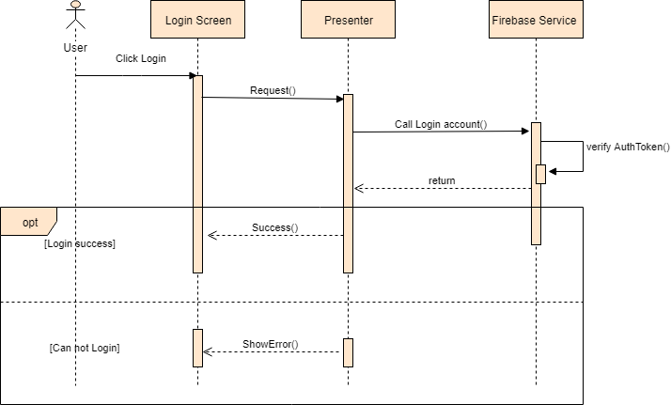

Hình 43. Sơ đồ tuần tự Đăng nhập

### Thay đổi ngôn ngữ

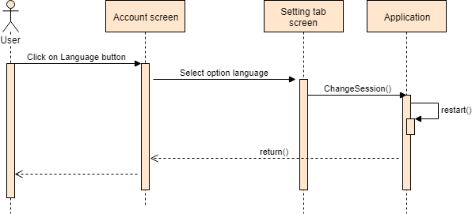

Hình 44. Sơ đồ tuần tự Thay đổi ngôn ngữ

### Đăng xuất

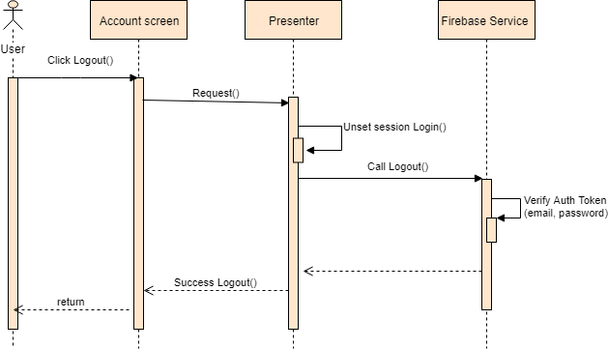

Hình 45. Sơ đồ tuần tự Đăng xuất

### Tra từ

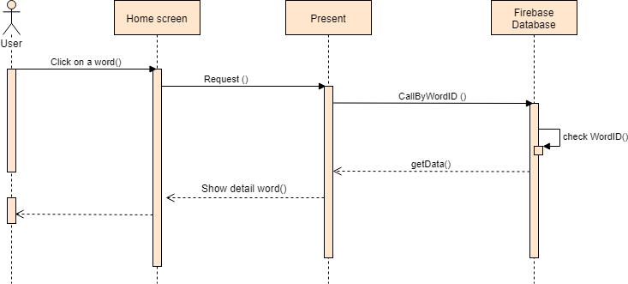

Hình 46. Sơ đồ tuần tự Tra từ

### Học từ thông qua flashcards

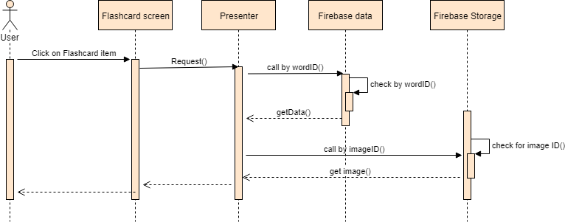

Hình 47. Sơ đồ tuần tự Học từ thông qua flashcards

### Học từ thông qua kiểm tra trắc nghiệm

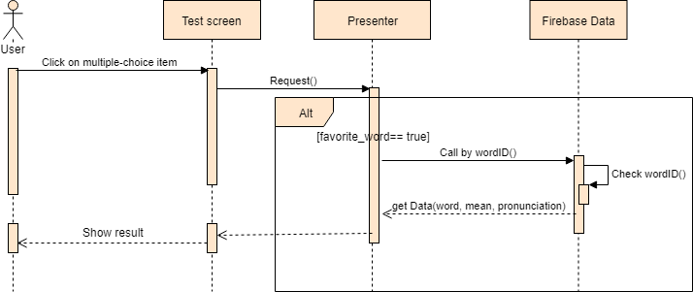

Hình 48. Sơ đồ tuần tự Học từ thông qua kiểm tra trắc nghiệm

### Học từ thông qua truyện chêm

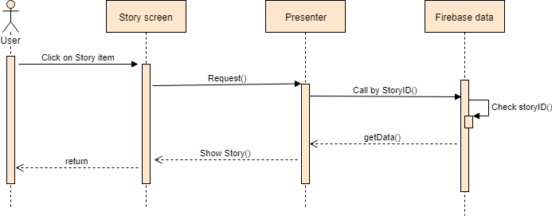

Hình 49. Sơ đồ tuần tự Học từ thông qua truyện chêm

### Thêm chủ đề

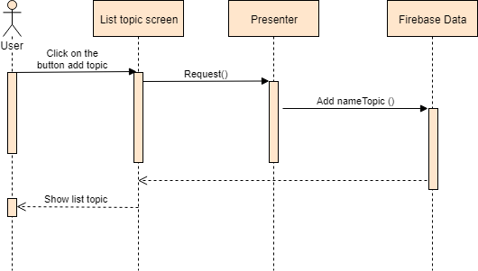

Hình 50. Sơ đồ tuần tự Thêm chủ đề

### Thêm từ

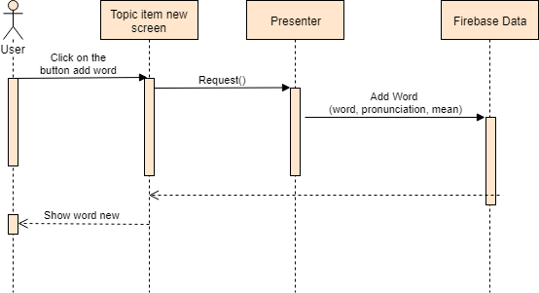

Hình 51. Sơ đồ tuần tự Thêm từ

# PHÂN TÍCH, MÔ HÌNH HOÁ YÊU CẦU VÀ THIẾT KẾ CƠ SỞ DỮ LIỆU

## PHÂN TÍCH CHỨC NĂNG, THIẾT KẾ CƠ SỞ DỮ LIỆU

### Đăng nhập

#### Sơ đồ luồng dữ liệu

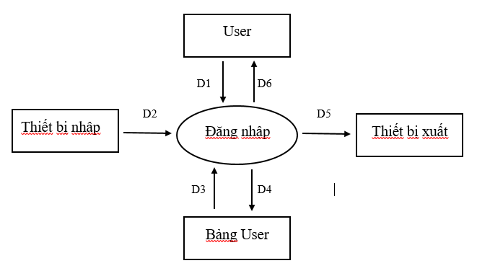

Hình 52. Sơ đồ luồng dữ liệu Đăng nhập

#### Mô tả

D1: Thông tin đăng nhập ( tài khoản google, facebook)

D2: Không có

D3: Thông tin chi tiết khách hàng (Tên , địa chỉ,phone, hình ảnh)

D4: D1

D5: Không có

D6: Hiển thị kết quả đăng nhập:

* Trường hợp đăng nhập thành công: Chuyển đến trang chủ với quyền User
* Trường hợp đăng nhập không thành công: Chuyển đến trang chủ với quyền Guest.

#### Thuật toán

B1: Nhận D1 từ người dùng.

B2: Mở kết nối sở dữ liệu.

B3: Kiểm tra D1 và thông tin tương ứng trong D3. Nếu trùng chuyển đến B4, ngược lại chuyển đến B5.

B4: Trả kết quả D6 cho người dùng: Hiển thị trang chủ với quyền User.

B5: Đưa ra thông báo: “Đăng nhập không thành công” và chuyển đến trang chủ

B6: Đóng kết nối kết nối sở dữ liệu và kết thúc.

#### Thiết kế cơ sở dữ liệu

* Các thuộc tính trừu tượng: name
* Thiết kế cơ sở dữ liệu:

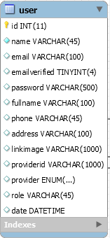

Hình 53. Thiết kế cơ sở dữ liệu Đăng nhập

### Đặt lại mật khẩu

#### Sơ đồ luồng dữ liệu

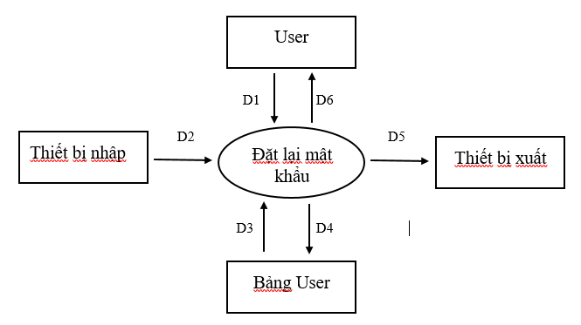

Hình 54. Sơ đồ luồng dữ liệu Đặt lại mật khẩu

#### Mô tả

D1: Yêu cầu thay đổi mật khẩu ( Mật khẩu cũ và mật khẩu mới)

D2: Không có

D3: Thông tin mật khẩu cũ

D4: D1

D5: Không có

D6: Kết quả quá trình Đổi mật khẩu :

* Thành công: Thay đổi mật khẩu cũ thành mật khẩu mới
* Thất bại: Thông báo “mật khẩu cũ không chính xác”

#### Thuật toán

B1: Nhận D1 từ người dùng.

B2: Mở kết nối sở dữ liệu.

B3: Kiểm tra so sánh mật khẩu cũ

* Chính xác: chuyển qua B4
* Không chính xác: chuyển qua B5

B4: Trả kết quả D6 cho người dùng: Thông báo đổi thành công.

B5: Đóng kết nối kết nối sở dữ liệu và kết thúc.

#### Thiết kế cơ sở dữ liệu

* Các thuộc tính trừu tượng: name
* Thiết kế cơ sở dữ liệu:

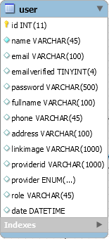

Hình 55. Thiết kế cơ sở dữ liệu Đổi mật khẩu

### Đăng ký tài khoản

#### Sơ đồ luồng dữ liệu

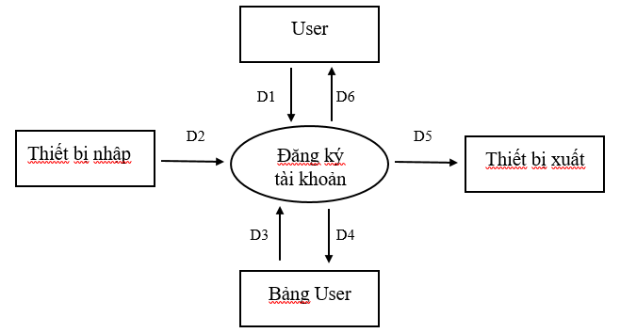

Hình 56. Sơ đồ luồng dữ liệu Xóa từ trong danh sách từ đã tra

#### Mô tả

D1: Thông tin tài khoản đăng ký

D2: Không có

D3: Danh sách User đã được đăng ký

D4: D1

D5: Không có

D6: Kết quả quá trình đăng ký tài khoản :

* Thành công: Thông báo đăng ký thành công
* Thất bại: Thông báo đăng ký thất bại

#### Thuật toán

B1: Nhận D1 từ người dùng.

B2: Mở kết nối sở dữ liệu.

B3: So sánh tài khoản đăng ký có trung hay không

* Trùng: chuyển sang B5
* Không trung: chuyển sang B4

B4: Trả kết quả D6 cho người dùng: Hiển thị thông báo tài khoản trùng

B5: Trả kết quả D6 cho người dùng: Hiển thị đăng ký thành công

B6: Đóng kết nối kết nối sở dữ liệu và kết thúc.

#### Thiết kế cơ sở dữ liệu

Không có thuộc tính mới.

### Chọn sản phẩm

#### Sơ đồ luồng dữ liệu

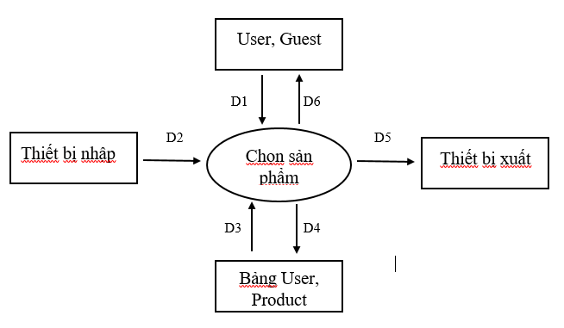

Hình 57. Sơ đồ luồng dữ liệu Chọn sản phẩm

#### Mô tả

D1: Chọn sản phẩm muốn mua

D2: Không có

D3: Thông tin sản phẩm được chọn: ( Tên, giá, giảm giá, hình ảnh )

D4: D1

D5: Không có

D6: Kết quả quá trình chọn sản phẩm: chuyển đến trang sản phẩm

#### Thuật toán

B1: Nhận D1 từ người dùng.

B2: Mở kết nối sở dữ liệu.

B3: Trả kết quả D6 cho người dùng: Hiển thị trang sản phẩm với sản phẩm đã chọn

B4: Đóng kết nối kết nối sở dữ liệu và kết thúc.

#### Thiết kế cơ sở dữ liệu

Không có thuộc tính mới.

### Thêm sản phẩm vào giỏ hàng

#### Sơ đồ luồng dữ liệu

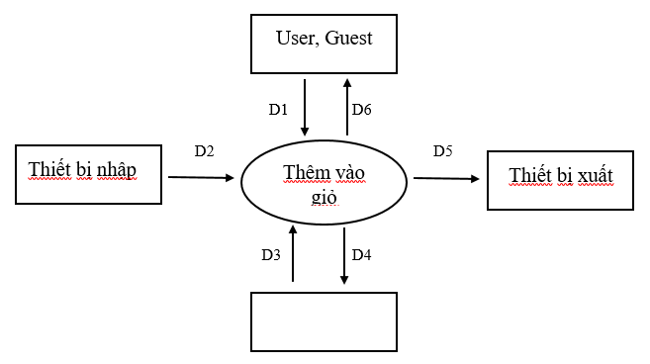

Hình 58. Sơ đồ luồng dữ liệu Thêm sản phẩm vào giỏ

#### Mô tả

D1: Sản phẩm cần thêm

D2: Không có

D3: Không có

D4: Không có

D5: Không có

D6: Kết quả quá trình Thêm sản phẩm vào giỏ: Hiển thị thông báo đã thêm sản phẩm vào giỏ

#### Thuật toán

B1: Nhận D1 từ người dùng.

B2: Mở kết nối sở dữ liệu.

B3: Trả kết quả D6 cho người dùng: Hiển thị thông báo sản phẩm thêm thành công

B4: Đóng kết nối kết nối sở dữ liệu và kết thúc.

#### Thiết kế cơ sở dữ liệu

Không có thuộc tính mới.

### Đăng xuất

#### Sơ đồ luồng dữ liệu

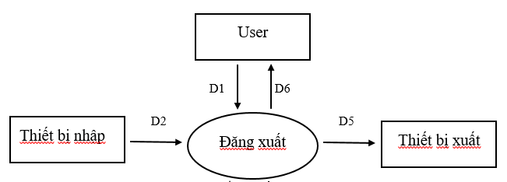

Hình 59. Sơ đồ luồng dữ liệu Đăng xuất

#### Mô tả

D1: Yêu cầu đăng xuất

D2: Không có

D5: Không có

D6: Kết quả quá trình đăng xuất: Thông báo đăng xuất và hiển thị trang chủ với quyền Guest.

#### Thuật toán

B1: Nhận D1 từ người dùng.

B2: Mở kết nối sở dữ liệu.

B3: Trả kết quả D6 cho người dùng: Tài khoản đã đăng xuất

B4: Đóng kết nối kết nối sở dữ liệu và kết thúc.

#### Thiết kế cơ sở dữ liệu

Không có thuộc tính mới.

### Đặt sản phẩm

#### Sơ đồ luồng dữ liệu

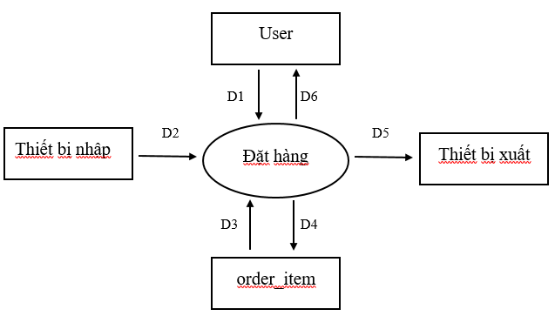

Hình 60. Sơ đồ luồng dữ liệu Đặt sản phẩm

#### Mô tả

D1: Yêu cầu Đặt sản phẩm trong giỏ

D2: Không có

D3: Thông tin các sản phẩm được chọn trong giỏ hàng (tên, giá)

D4: D1

D5: Không có

D6: Hiển thị đặt hàng thành công

#### Thuật toán

B1: Nhận D1 từ người dùng.

B2: Mở kết nối sở dữ liệu.

B3: Lấy thông tin tài khoản và mặt hàng được chọn

B4: Xác nhận đặt hàng thành công

B4: Đóng kết nối CSDL và kết thúc.

#### Thiết kế cơ sở dữ liệu

Không có thuộc tính mới

### Chọn loại sản phẩm

#### Sơ đồ luồng dữ liệu

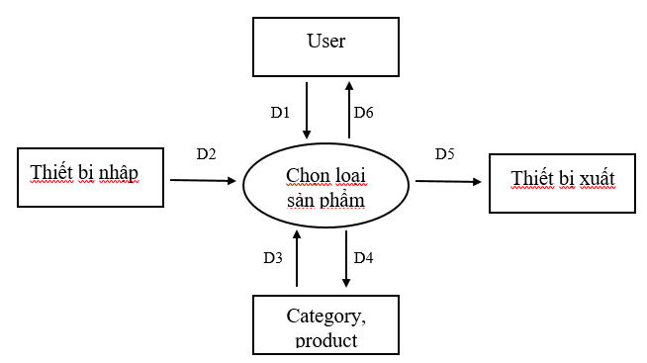

Hình 62. Sơ đồ luồng dữ liệu Chọn loại sản phẩm

#### Mô tả

D1: Yêu cầu loại sản phẩm được chọn

D2:Không có

D3: Thông tin các sản phẩm có trong loại sản phẩm (tên, giá, hình ảnh)

D4: D1

D5:Không có

D6: Hiển thị trang loại sản phẩm đã chọn

#### Thuật toán

B1: Nhận D1 từ người dùng.

B2: Mở kết nối sở dữ liệu.

B3: Lấy thông tin các sản phẩm từ loại sản phẩm

B4: Trả kết quả D6 cho người dùng: Hiển thị danh sách các sản phẩm có trong laoij sản phẩm được chọn

B5: Đóng kết nối kết nối sở dữ liệu và kết thúc.

#### Thiết kế cơ sở dữ liệu

Không có thuộc tính mới.

### Thanh toán

#### Sơ đồ luồng dữ liệu

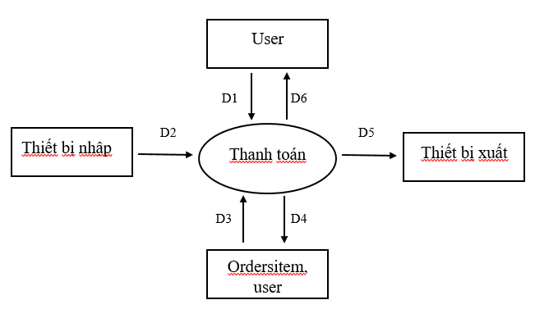

Hình 63. Sơ đồ luồng dữ liệu Thanh toán

#### Mô tả

D1: Yêu cầu Thanh toán, nhập thông tin cần thiết ( địa chỉ, tên ,sản phẩm mua )

D2: Không có

D3: Thông tin chi tiết của hóa đơn thanh toán để khách hàng xác nhận: tên sản phẩm, giá, địa chỉ nhận, tên khách hàng.

D4: D1

D5: Không có

D6: Hiển thị thông báo thanh toán thành công

#### Thuật toán

B1: Nhận D1 từ người dùng.

B2: Mở kết nối sở dữ liệu.

B3: Xác nhận các sản phẩm cần thanh toán và thông tin người dùng nhập

B4: Trả kết quả D6 cho người dùng: Hiển thị thông báo thanh toán thành công

B5: Đóng kết nối CSDL và kết thúc.

#### Thiết kế cơ sở dữ liệu

* Không có thuộc tính mới

### Xem lịch sử mua

#### Sơ đồ luồng dữ liệu

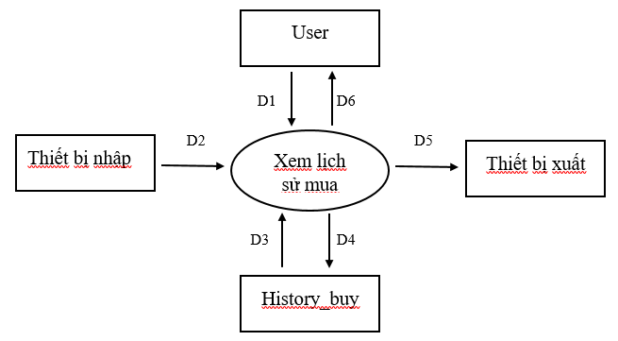

Hình 65. Sơ đồ luồng dữ liệu Xem lịch sử mua

#### Mô tả

D1: Yêu cầu Xem lịch sử mua của user

D2: Không có

D3: Danh sách các sản phẩm đã mua: ( tên, giá )

D4: D1

D5: Không có

D6: Hiển thị danh sách các sản phẩm đã mua

#### Thuật toán

B1: Nhận D1 từ người dùng.

B2: Mở kết nối cơ sở dữ liệu.

B3: Trả kết quả D6 cho người dùng: Hiển thị danh sách sản phẩm đã mua

B4: Đóng kết nối kết nối sở dữ liệu và kết thúc.

### Thêm sản phẩm

#### Sơ đồ luồng dữ liệu

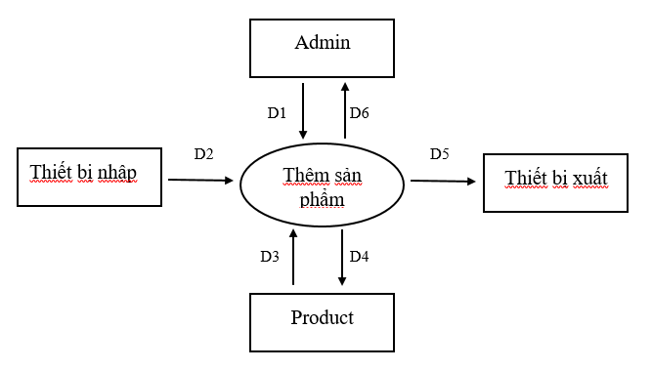

Hình 67. Sơ đồ luồng dữ liệu Thêm sản phẩm

#### Mô tả

D1: Thông tin sản phẩm thêm (tên, giá, hình ảnh)

D2: Không có

D3: Không có

D4: D1

D5: Không có

D6: Kết quả quá trình thêm sản phẩm: Thông báo sản phẩm đã được thêm

#### Thuật toán

B1: Nhận D1 từ người dùng.

B2: Mở kết nối sở dữ liệu.

B3: Trả kết quả D6 cho người dùng: Hiển thị thông báo sản phẩm thêm thành công

B4: Đóng kết nối kết nối sở dữ liệu và kết thúc.

#### Thiết kế cơ sở dữ liệu

Không có thuộc tính mới.

### Xóa sản phẩm

#### Sơ đồ luồng dữ liệu

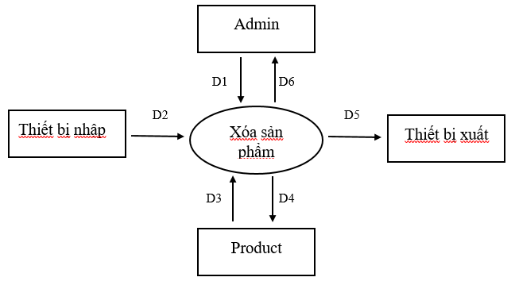

Hình 68. Sơ đồ luồng dữ liệu Xóa sản phẩm

#### Mô tả

D1: Sản phẩm xóa

D2: không có

D3: Không có

D4: D1

D5: không có

D6: Kết quả quá trình xóa sản phẩm: Sản phẩm đã được xóa

#### Thuật toán

B1: Nhận D1 từ người dùng.

B2: Mở kết nối sở dữ liệu.

B3: Trả kết quả D6 cho người dùng: Xóa sản phẩm

B4: Đóng kết nối kết nối sở dữ liệu và kết thúc.

#### Thiết kế cơ sở dữ liệu

Không có thuộc tính mới.

## MÔ TẢ CƠ SỞ DỮ LIỆU

### Lượt đồ quan hệ

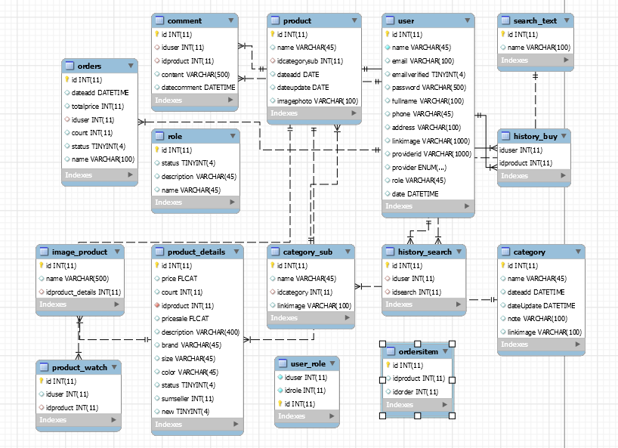

Hình 73. Lượt đồ quan hệ

### Cơ sở dữ liệu MySQL

### Mô tả cơ sỡ dữ liệu

#### user

|  |  |  |  |  |
| --- | --- | --- | --- | --- |
| **STT** | **Tên thuộc tính** | **Mô tả** | **Kiểu dữ liệu** | **Ghi chú** |
| 1 | id | Mã của user | INT | Image result for primary key icon |
| 2 | name | Tên user | VARCHAR |  |
| 3 | email | Email của user | VARCHAR |  |
| 4 | Emailverifiled | Mail xác thực của user | TINYINT |  |
| 5 | password | Mật khẩu | VARCHAR |  |
| 6 | fullname | Họ tên đầy đủ | VARCHAR |  |
| 7 | phone | Số điện thoại | VARCHAR |  |
| 8 | address | Địa chỉ | VARCHAR |  |
| 9 | linkimage | Đường dẫn đến ảnh | VARCHAR |  |
| 10 | providerid |  | VARCHAR |  |
| 11 | provider |  | Enum |  |
| 12 | role |  | Varchar |  |
| 13 | date | Ngày thêm | Datetime |  |

Bảng 26. Bảng thuộc tính user

#### product

|  |  |  |  |  |
| --- | --- | --- | --- | --- |
| **STT** | **Tên thuộc tính** | **Mô tả** | **Kiểu dữ liệu** | **Ghi chú** |
| 1 | id |  | INT | Image result for primary key icon |
| 2 | name |  | VARCHAR |  |
| 3 | dateadd |  | INT |  |
| 4 | dateupdate |  | DATE | HTML code |
| 5 | imagephoto |  | VARCHAR | HTML code |
| 6 | idcategorysub |  | INT |  |

Bảng 27. Bảng thuộc tính product

#### historybuy

|  |  |  |  |  |
| --- | --- | --- | --- | --- |
| **STT** | **Tên thuộc tính** | **Mô tả** | **Kiểu dữ liệu** | **Ghi chú** |
| 1 | iduser |  | INT | Image result for primary key icon |
| 2 | idproduct |  | INT | Not null |

Bảng 28. Bảng thuộc tính historybuy

#### category

|  |  |  |  |  |
| --- | --- | --- | --- | --- |
| **STT** | **Tên thuộc tính** | **Mô tả** | **Kiểu dữ liệu** | **Ghi chú** |
| 1 | id |  | INT | Image result for primary key icon |
| 2 | name |  | VARCHAR |  |
| 3 | dateadd |  | DATETIME |  |
| 4 | dateupdate |  | DATETIME | HTML code |
| 5 | note |  | VARCHAR | HTML code |
| 6 | linimage |  | VARCHAR |  |

Bảng 29. Bảng thuộc tính category

#### orderitem

|  |  |  |  |  |
| --- | --- | --- | --- | --- |
| **STT** | **Tên thuộc tính** | **Mô tả** | **Kiểu dữ liệu** | **Ghi chú** |
| 1 | id |  | INT | Image result for primary key icon |
| 2 | idproduct |  | INT |  |
| 3 | idorder |  | INT |  |

Bảng 30. Bảng thuộc tính orderitem

#### user_role

|  |  |  |  |  |
| --- | --- | --- | --- | --- |
| **STT** | **Tên thuộc tính** | **Mô tả** | **Kiểu dữ liệu** | **Ghi chú** |
| 1 | id |  | INT | Image result for primary key icon |
| 2 | iduser |  | INT |  |
| 3 | idrole |  | INT |  |

Bảng 31. Bảng thuộc tính user_role

#### category_sub

|  |  |  |  |  |
| --- | --- | --- | --- | --- |
| **STT** | **Tên thuộc tính** | **Mô tả** | **Kiểu dữ liệu** | **Ghi chú** |
| 1 | id |  | INT | Image result for primary key icon |
| 2 | name |  | VARCHAR |  |
| 3 | idcategory |  | INT |  |
| 4 | linkimage |  | VARCHAR |  |

Bảng 32. Bảng thuộc tính category_sub

#### comment

|  |  |  |  |  |
| --- | --- | --- | --- | --- |
| **STT** | **Tên thuộc tính** | **Mô tả** | **Kiểu dữ liệu** | **Ghi chú** |
| 1 | id |  | INT | Image result for primary key icon |
| 2 | iduser |  | INT |  |
| 3 | idproduct |  | INT |  |
| 4 | content |  | VARCHAR |  |
| 5 | datecomment |  | DATETIME |  |

Bảng 33. Bảng thuộc tính comment

#### role

|  |  |  |  |  |
| --- | --- | --- | --- | --- |
| **STT** | **Tên thuộc tính** | **Mô tả** | **Kiểu dữ liệu** | **Ghi chú** |
| 1 | id |  | INT | Image result for primary key icon |
| 2 | status |  | TINYINT |  |
| 3 | description |  | VARCHAR |  |
| 4 | name |  | VARCHAR |  |

Bảng 34. Bảng thuộc tính role

#### product_details

|  |  |  |  |  |
| --- | --- | --- | --- | --- |
| **STT** | **Tên thuộc tính** | **Mô tả** | **Kiểu dữ liệu** | **Ghi chú** |
| 1 | id |  | INT | Image result for primary key icon |
| 2 | price |  | FLOAT |  |
| 3 | count |  | INT |  |
| 4 | idproduct |  | INT |  |
| 5 | pricesale |  | FLOAT |  |
| 6 | brand |  | VARCHAR |  |
| 7 | size |  | VARCHAR |  |
| 8 | Color |  | VARCHAR |  |
| 9 | status |  | TINYINT |  |
| 10 | sumseller |  | INT |  |
| 11 | new |  | INT |  |
| 12 | decription |  | VARCHAR |  |

Bảng 35. Bảng thuộc tính product_details

#### product_watch

|  |  |  |  |  |
| --- | --- | --- | --- | --- |
| **STT** | **Tên thuộc tính** | **Mô tả** | **Kiểu dữ liệu** | **Ghi chú** |
| 1 | id |  | INT | Image result for primary key icon |
| 2 | iduser |  | INT |  |
| 3 | idproduct |  | INT |  |

Bảng 36. Bảng thuộc tính product_watch

#### image_product

|  |  |  |  |  |
| --- | --- | --- | --- | --- |
| **STT** | **Tên thuộc tính** | **Mô tả** | **Kiểu dữ liệu** | **Ghi chú** |
| 1 | id |  | INT | Image result for primary key icon |
| 2 | name |  | VARCHAR |  |
| 3 | Idproduct_details |  | INT |  |

Bảng 37. Bảng thuộc tính image_product

#### orders

|  |  |  |  |  |
| --- | --- | --- | --- | --- |
| **STT** | **Tên thuộc tính** | **Mô tả** | **Kiểu dữ liệu** | **Ghi chú** |
| 1 | id |  | INT | Image result for primary key icon |
| 2 | dateadd |  | DATETIME |  |
| 3 | totalprice |  | INT |  |
| 4 | iduser |  | INT |  |
| 5 | count |  | INT |  |
| 6 | status |  | TINYINT |  |
| 7 | name |  | VARCHAR |  |

Bảng 38. Bảng thuộc tính orders

# THIẾT KẾ GIAO DIỆN VÀ XỬ LÝ

## DANH SÁCH MÀN HÌNH CHUYỂN ĐỔI

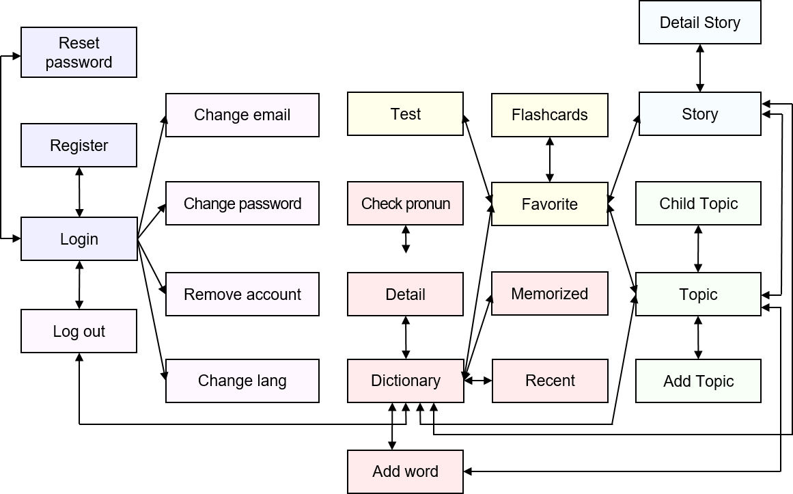

Hình 75. Danh sách màn hình chuyển đổi

## DANH SÁCH MÀN HÌNH

### Đăng nhập

#### Thiết kế giao diện

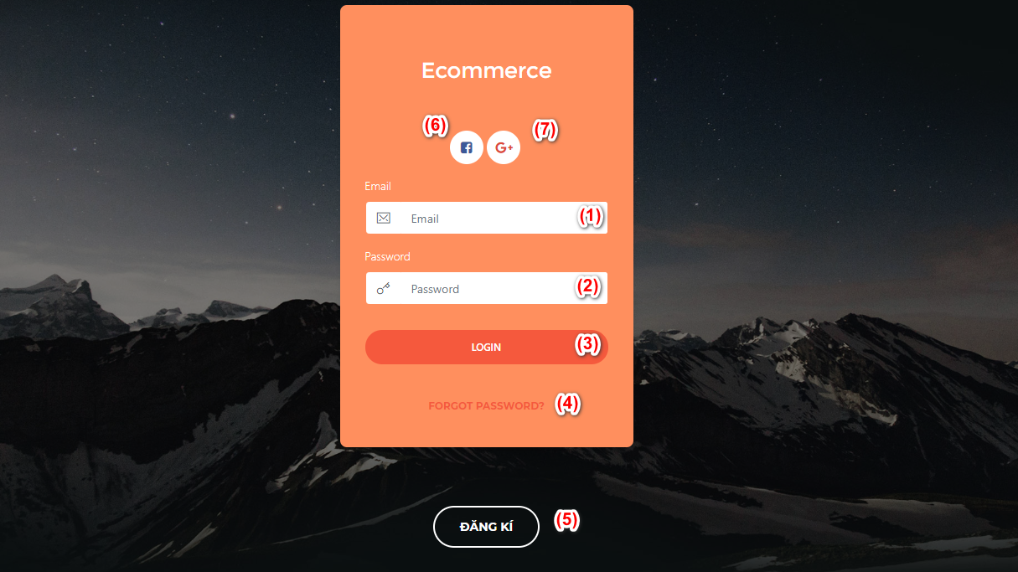

Hình 76. Thiết kế giao diện màn hình Đăng nhập

#### Danh sách xử lý

|  |  |  |  |
| --- | --- | --- | --- |
| **STT** | **Tên xử lý** | **Điều kiện gọi thực hiện** | **Ghi chú** |
| 1 | Nhập email | Nhập giá trị vào (1) |  |
| 2 | Nhập mật khẩu | Nhập giá trị vào (2) |  |
| 3 | Đăng nhập | Nhấn vào (3) | Đã nhập email và mật khẩu rồi |
| 4 | Đặt lại mật khẩu | Nhấn vào (4) |  |
| 5 | Đăng ký | Nhấn vào (5) |  |
| 6 | Đăng nhập bằng Google | Nhấn vào (6) |  |
| 8 | Đăng nhập bằng Facebook | Nhấn vào (7) |  |

Bảng 29. Danh sách xử lý Đăng nhập

### Đặt lại mật khẩu

#### Thiết kế giao diện

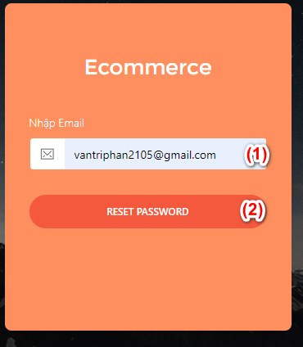

Hình 77. Thiết kế giao diện màn hình Đặt lại mật khẩu

#### Danh sách xử lý

|  |  |  |  |
| --- | --- | --- | --- |
| **STT** | **Tên xử lý** | **Điều kiện gọi thực hiện** | **Ghi chú** |
| 1 | Nhập email | Nhập giá trị vào (1) |  |
| 2 | Đặt lại mật khẩu | Nhấn vào (2) |  |

Bảng 30. Danh sách xử lý Đặt lại email

### Đăng ký tài khoản

#### Thiết kế giao diện

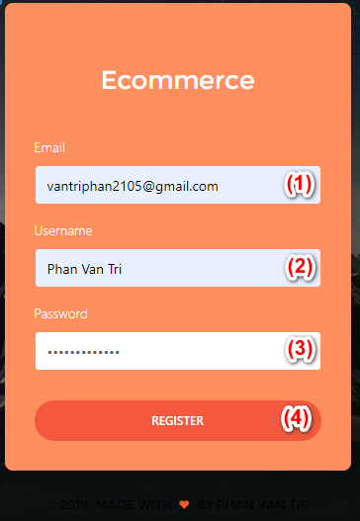

Hình 78. Thiết kế giao diện màn hình Đăng ký tài khoản

#### Danh sách xử lý

|  |  |  |  |
| --- | --- | --- | --- |
| **STT** | **Tên xử lý** | **Điều kiện gọi thực hiện** | **Ghi chú** |
| 1 | Nhập email | Nhập giá trị vào (1) | Không được trùng với email đã đăng ký |
| 2 | Nhập Username | Nhập giá trị vào (2) |  |
| 3 | Nhập mật khẩu | Nhập giá trị vào (3) |  |
| 4 | Đăng ký | Nhấn vào (4) | Đã nhập email và mật khẩu rồi |

Bảng 31. Danh sách xử lý Đăng ký tài khoản

### Trang chủ

#### Thiết kế giao diện

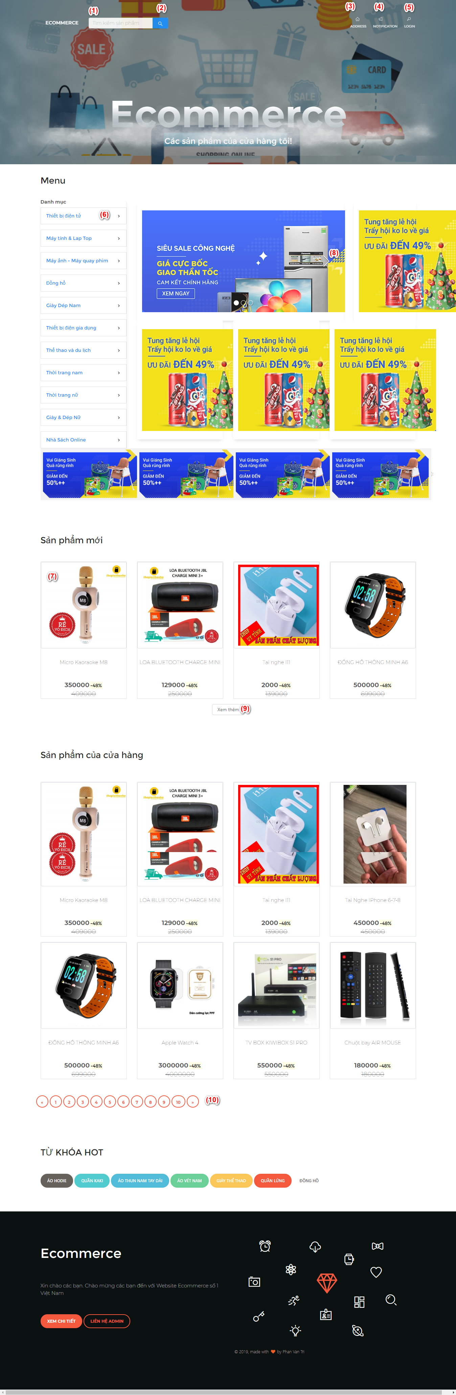

Hình 79. Thiết kế giao diện màn hình Trang chủ

#### Danh sách xử lý

|  |  |  |  |
| --- | --- | --- | --- |
| **STT** | **Tên xử lý** | **Điều kiện gọi thực hiện** | **Ghi chú** |
| 1 | Nhập tìm kiếm sản phẩm | Nhập giá trị vào (1) |  |
| 2 | Tìm kiếm sản phẩm | Nhấn vào (2) |  |
| 3 | Xem địa chỉ cửa hàng | Nhấn vào (3) |  |
| 4 | Xem thông báo | Nhấn vào (4) |  |
| 5 | Đăng nhập | Nhấn vào (5) | User chưa đăng nhập |
| 6 | Xem sản phẩm theo danh mục | Nhấn vào (6) |  |
| 7 | Xem chi tiết sản phẩm | Nhấn vào (7) |  |
| 8 | Xem banner khác | Nhấn vào (8) |  |
| 9 | Xem thêm sản phẩm mới | Nhấn vào (9) |  |
| 10 | Xem sản phẩm theo số trang | Nhấn vào (10) |  |

Bảng 32. Danh sách xử lý Trang chủ

### Trang chi tiết sản phẩm

#### Thiết kế giao diện

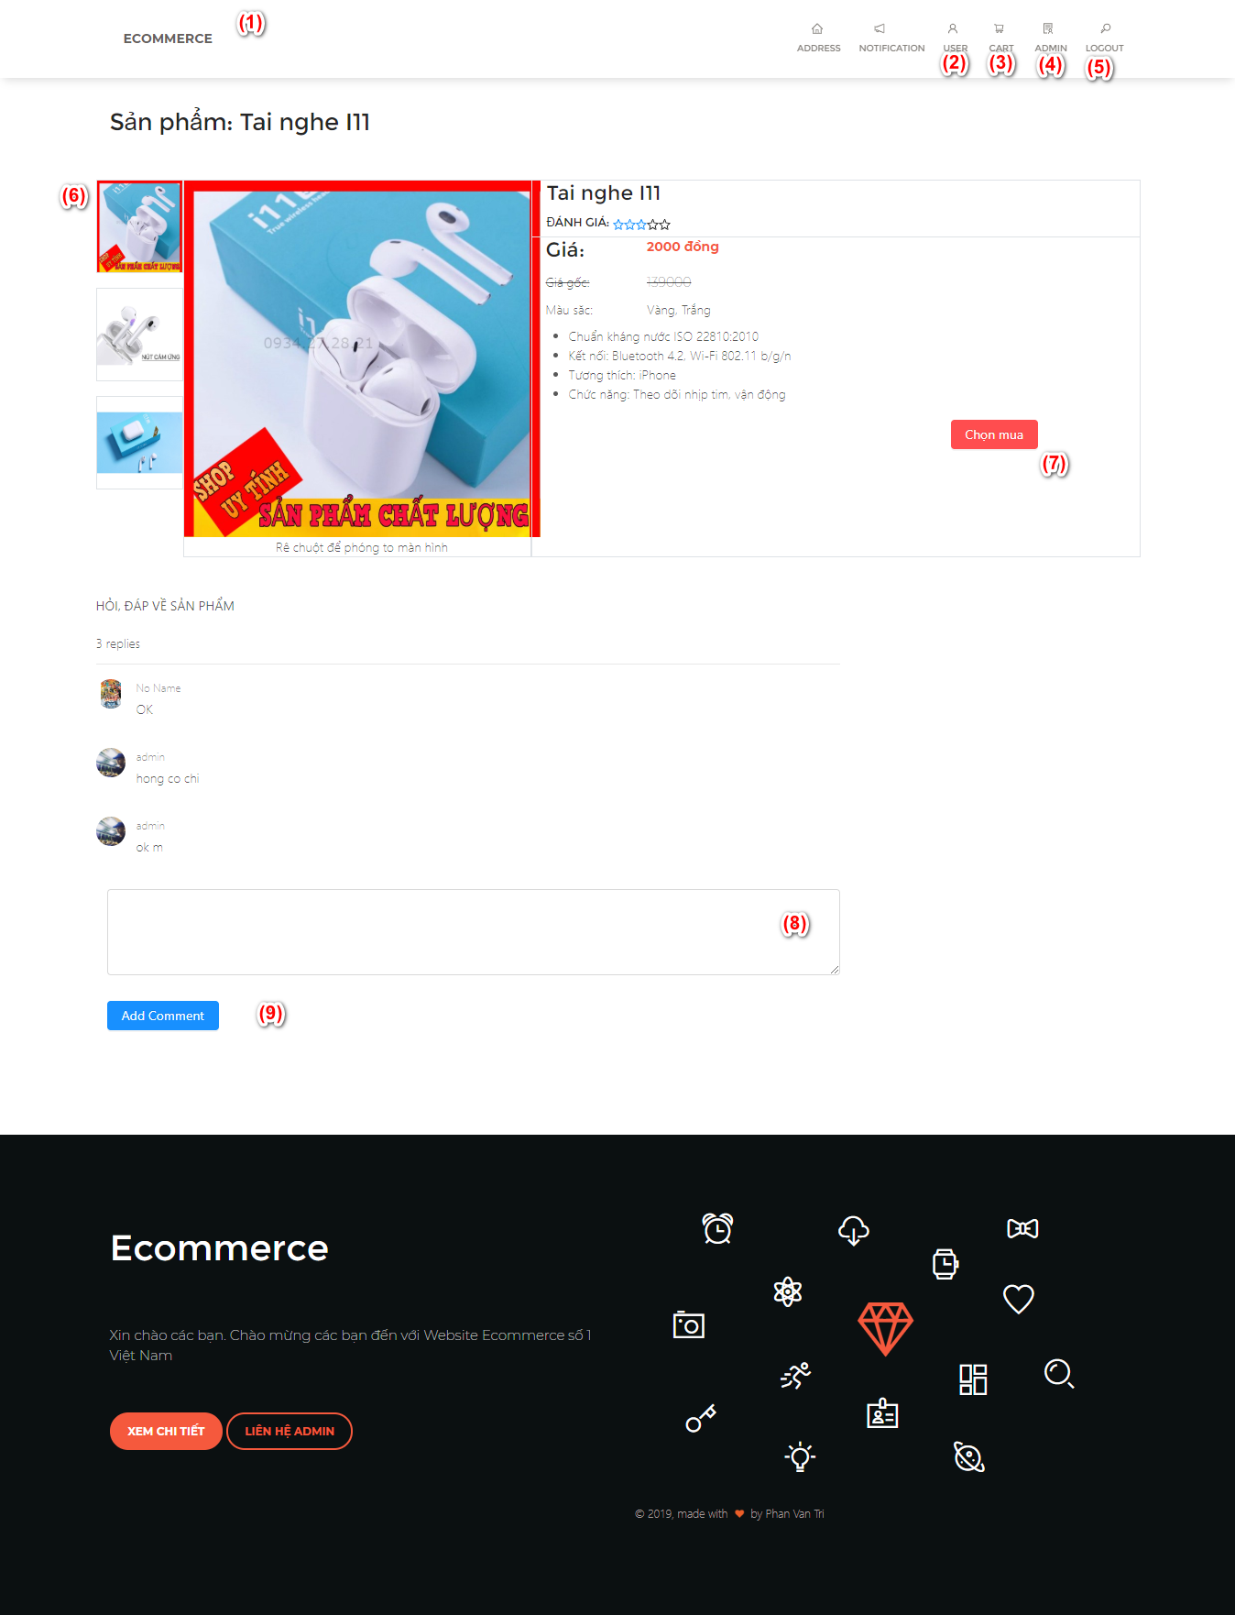

Hình 80. Thiết kế giao diện màn hình Chi tiết sản phẩm

#### Danh sách xử lý

|  |  |  |  |
| --- | --- | --- | --- |
| **STT** | **Tên xử lý** | **Điều kiện gọi thực hiện** | **Ghi chú** |
| 1 | Quay về trang chủ | Nhấn vào (1) |  |
| 2 | Xem thông tin User đăng nhập | Nhấn vào (2) | Đã đăng nhập rồi |
| 3 | Xem giỏ hàng | Nhấn vào (3) | Đã đăng nhập rồi |
| 4 | Xem trang quản lý Admin | Nhấn vào (4) | Đã đăng nhập rồi và tài khoản đăng nhập là Admin |
| 5 | Đăng xuất | Nhấn vào (5) | Đã đăng nhập rồi |
| 6 | Xem hình ảnh | Nhấn vào (6) |  |
| 7 | Mua sản phẩm | Nhấn vào (7) | Đã đăng nhập rồi |
| 8 | Bình luận về sản phẩm | Nhập giá trị vào (8) |  |
| 9 | Thêm bình luận | Nhấn vào (9) | Đã đăng nhập rồi |

Bảng 33. Danh sách xử lý Trang Chi tiết sản phẩm

### Giỏ hàng

#### Thiết kế giao diện

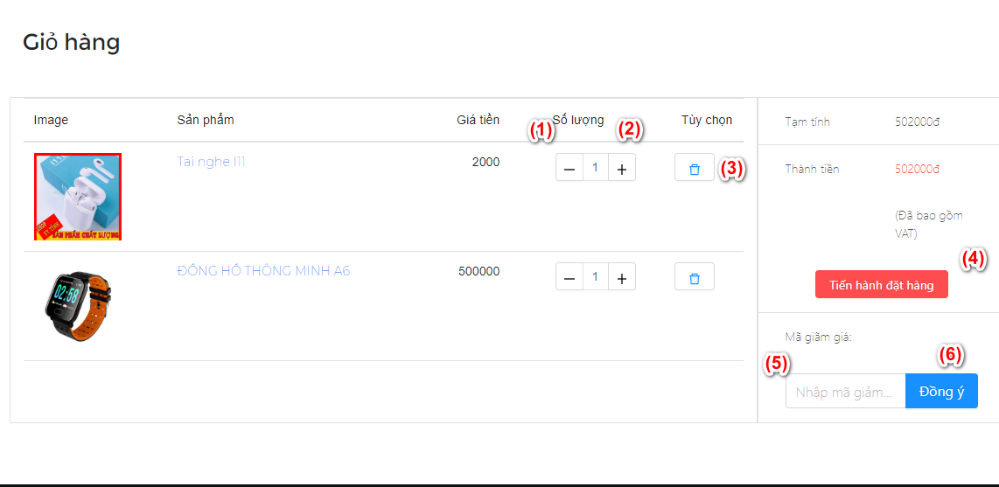

Hình 81. Thiết kế giao diện màn hình Xóa tài khoản

#### Danh sách xử lý

|  |  |  |  |
| --- | --- | --- | --- |
| **STT** | **Tên xử lý** | **Điều kiện gọi thực hiện** | **Ghi chú** |
| 1 | Giảm số lượng sản phẩm | Nhấn vào (1) | Đã đăng nhập rồi |
| 2 | Tăng số lượng sản phẩm | Nhấn vào (2) | Đã đăng nhập rồi |
| 3 | Xóa sản phẩm ra khỏi giỏ hàng | Nhấn vào (3) | Đã đăng nhập rồi |
| 4 | Tiến hành đặt hàng | Nhấn vào (4) | Đã đăng nhập rồi |
| 5 | Nhập mã giảm giá | Nhập giá trị vào (5) |  |
| 6 | Đồng ý | Nhấn vào (6) | Mã giảm giá sẽ được thực hiện |

Bảng 34. Danh sách xử lý Giỏ hàng

### Giao hàng

#### Thiết kế giao diện

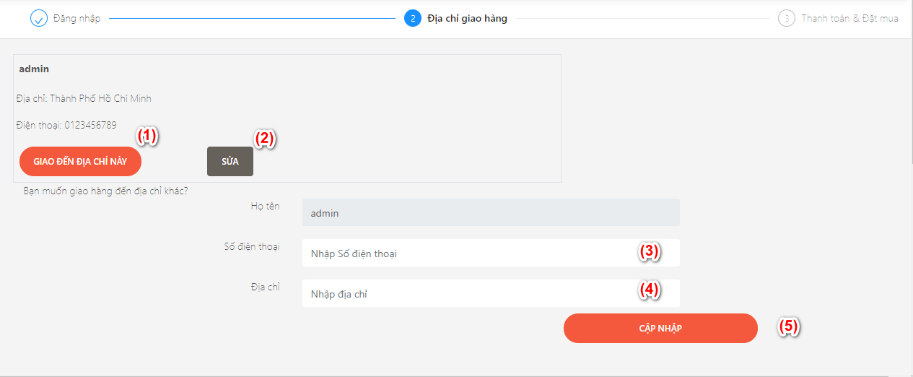

Hình 82. Thiết kế giao diện màn hình Giao hàng

#### Danh sách xử lý

|  |  |  |  |
| --- | --- | --- | --- |
| **STT** | **Tên xử lý** | **Điều kiện gọi thực hiện** | **Ghi chú** |
| 1 | Giao hàng đến địa chỉ mặc định | Nhấn vào (1) | Đã đăng nhập rồi |
| 2 | Cập nhập địa chỉ giao hàng | Nhấn vào (2) |  |
| 3 | Nhập số điện thoại nhận hàng | Nhập giá trị vào (3) |  |
| 4 | Nhập địa chỉ giao hàng | Nhập giá trị vào (4) |  |
| 5 | Cập nhập lại thông tin giao hàng | Nhấn vào (5) | Đã đăng nhập rồi |

Bảng 35. Danh sách xử lý Giao hàng

### Hoàn tất đặt hàng

#### Thiết kế giao diện

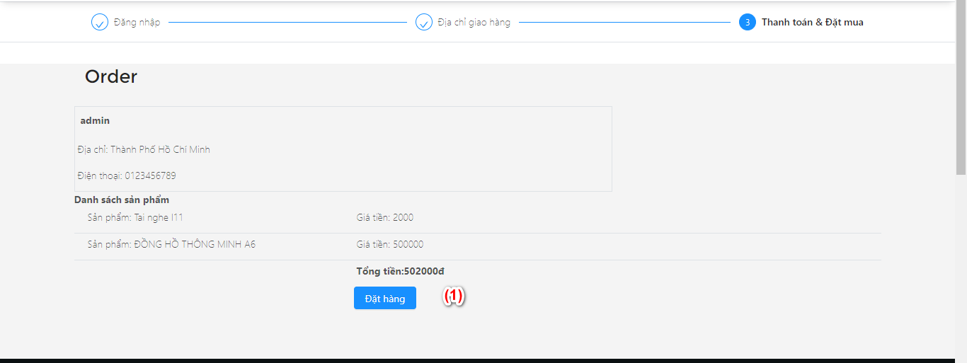

Hình 83. Thiết kế giao diện màn hình Hoàn tất đặt hàng

#### Danh sách xử lý

|  |  |  |  |
| --- | --- | --- | --- |
| **STT** | **Tên xử lý** | **Điều kiện gọi thực hiện** | **Ghi chú** |
| 1 | Đặt hàng | Nhấn vào (1) | Đã đăng nhập rồi |

Bảng 36. Danh sách xử lý Hoàn tất đặt hàng

### Thông báo đặt hàng

#### Thiết kế giao diện

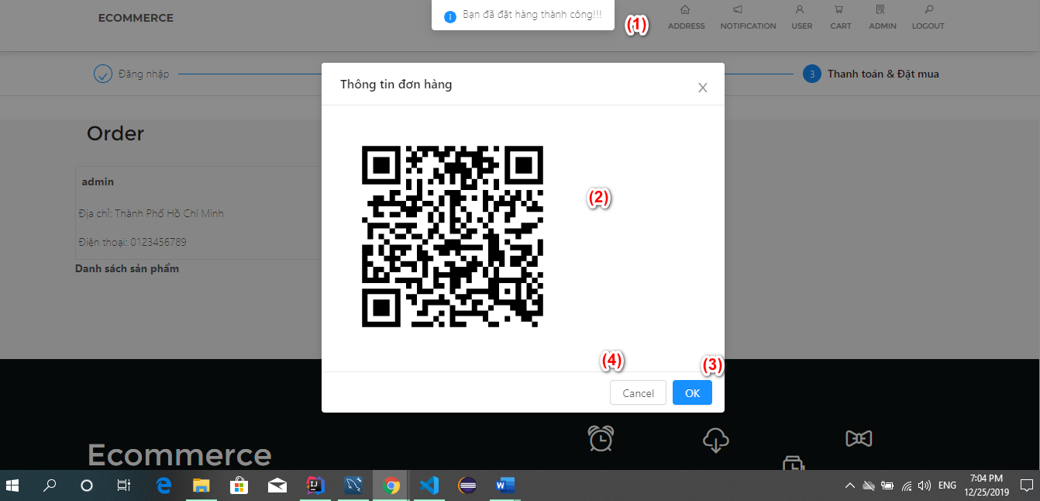

Hình 84. Thiết kế giao diện màn hình Thông báo đặt hàng

#### Danh sách xử lý

|  |  |  |  |
| --- | --- | --- | --- |
| **STT** | **Tên xử lý** | **Điều kiện gọi thực hiện** | **Ghi chú** |
| 1 | Thông báo đặt hàng | Nhấn vào nút đặt hàng | Đã đăng nhập rồi |
| 2 | Xem danh sách đã đặt hàng | Dùng điện thoại hoặc máy tính bảng để quét mã QR code |  |
| 3 | Đồng ý đặt hàng | Nhấn vào (3) |  |
| 4 | Tắt Modal QRCode | Nhấn vào (4) |  |

Bảng 37. Danh sách xử lý Thông báo đặt hàng

### Quản lý tài khoản đăng nhập

#### Thiết kế giao diện

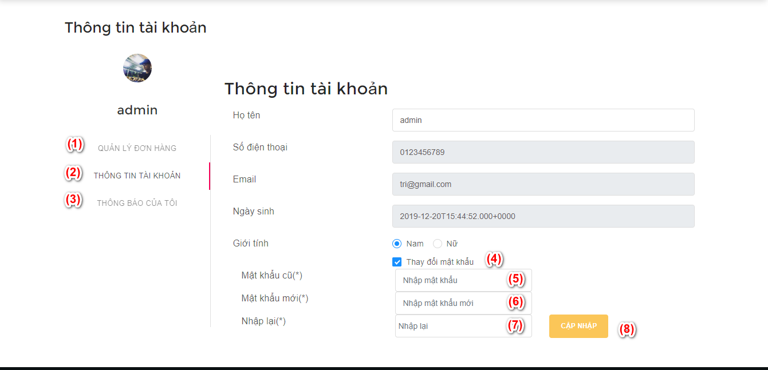

Hình 85. Thiết kế giao diện màn hình Quản lý tài khoản đăng nhập

#### Danh sách xử lý

|  |  |  |  |
| --- | --- | --- | --- |
| **STT** | **Tên xử lý** | **Điều kiện gọi thực hiện** | **Ghi chú** |
| 1 | Xem trang quản lý đơn hàng của User | Nhấn vào (1) |  |
| 2 | Xem thông tin tài khoản | Nhấn vào (2) |  |
| 3 | Xem thông báo của tôi | Nhấn vào (3) |  |
| 4 | Cho phép thay đổi mật khẩu | Nhấn vào (4) |  |
| 5 | Nhập mật khẩu | Nhấn nhập giá trị vào (5) | Mật khẩu đăng nhập |
| 6 | Nhập mật khẩu mới | Nhập giá trị vào (6) |  |
| 7 | Nhập lại mật khẩu mới | Nhập giá trị vào (7) |  |
| 8 | Cập nhập mật khẩu | Nhấn vào (8) |  |

Bảng 38. Danh sách xử lý Quản lý tài khoản

### Xem thông tin đơn hàng

#### Thiết kế giao diện

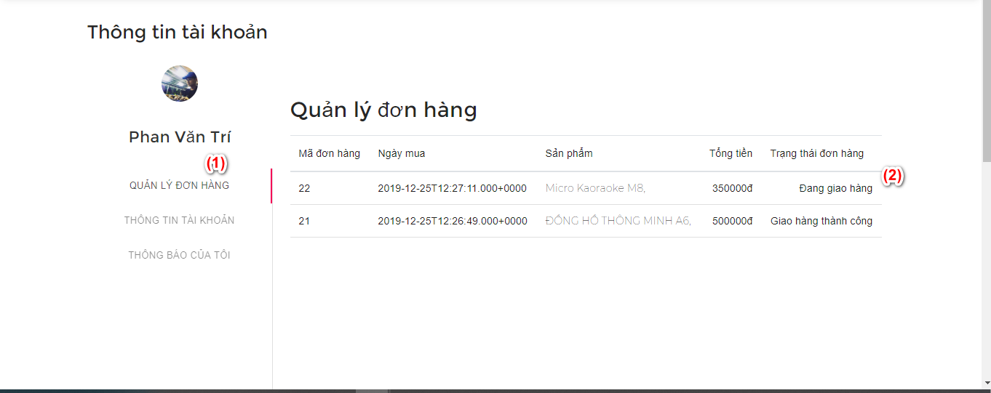

Hình 86. Thiết kế giao diện màn hình Xem thông tin đơn hàng

#### Danh sách xử lý

|  |  |  |  |
| --- | --- | --- | --- |
| **STT** | **Tên xử lý** | **Điều kiện gọi thực hiện** | **Ghi chú** |
| 1 | Xem thông tin đơn hàng | Nhấn vào (1) |  |
| 2 | Danh sách đơn hàng | Khi Click vào Quản lý đơn hàng, danh sách Order sẽ hiển thị ra |  |

Bảng 39. Danh sách xử lý Xem thông tin đơn hàng

### Xem địa chỉ cửa hàng

#### Thiết kế giao diện

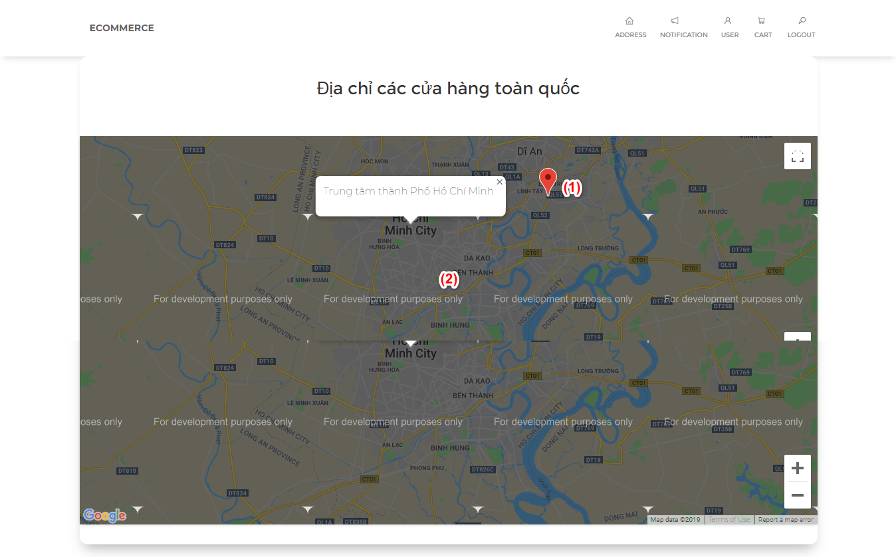

Hình 87. Thiết kế giao diện màn hình Xem địa chỉ cửa hàng

#### Danh sách xử lý

|  |  |  |  |
| --- | --- | --- | --- |
| **STT** | **Tên xử lý** | **Điều kiện gọi thực hiện** | **Ghi chú** |
| 1 | Xem vị trí cửa hàng | Nhấn vào (1) |  |
| 2 | Phóng to bản đồ | Nhấn Ctrl + Lăn chuột |  |

Bảng 40. Danh sách xử lý Xem lại địa chỉ cửa hàng

### Trang Dashboard

#### Thiết kế giao diện

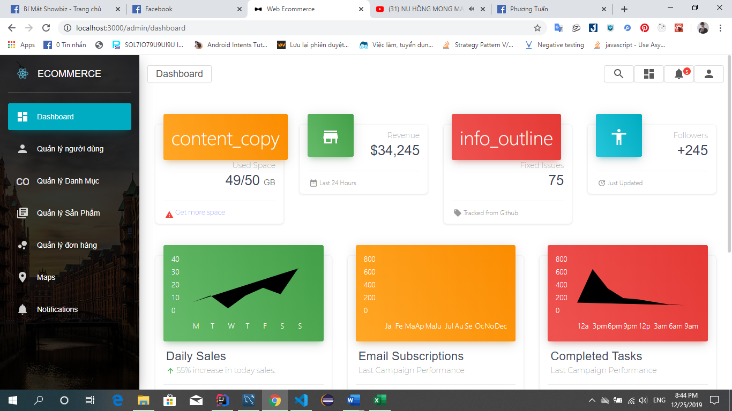

Hình 88. Thiết kế giao diện màn hình Trang Dashboard

#### Danh sách xử lý

|  |  |  |  |
| --- | --- | --- | --- |
| **STT** | **Tên xử lý** | **Điều kiện gọi thực hiện** | **Ghi chú** |
| 1 |  |  |  |

Bảng 41. Danh sách xử lý Trang Dashboard

### Quản lý người dùng

#### Thiết kế giao diện

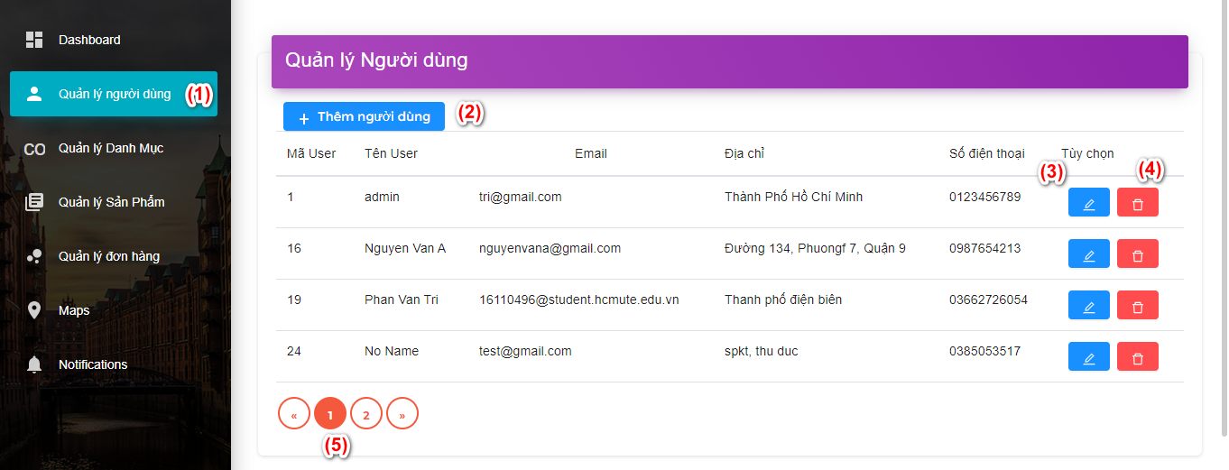

Hình 89. Thiết kế giao diện màn hình Thêm từ vào danh sách yêu thích và  
xóa từ trong danh sách từ yêu thích

#### Danh sách xử lý

|  |  |  |  |
| --- | --- | --- | --- |
| **STT** | **Tên xử lý** | **Điều kiện gọi thực hiện** | **Ghi chú** |
| 1 | Xem danh sách User | Nhấn vào (1) | Đăng nhập User với quyền Admin |
| 2 | Thêm User mới | Nhấn vào (2) |  |
| 3 | Cập nhập User | Nhấn vào (3) |  |
| 4 | Xóa User | Nhấn vào (4) |  |
| 5 | Xem trang User khác | Nhấn vào (5) |  |

Bảng 42. Danh sách xử lý Quản lý người dùng

### Thêm người dùng

#### Thiết kế giao diện

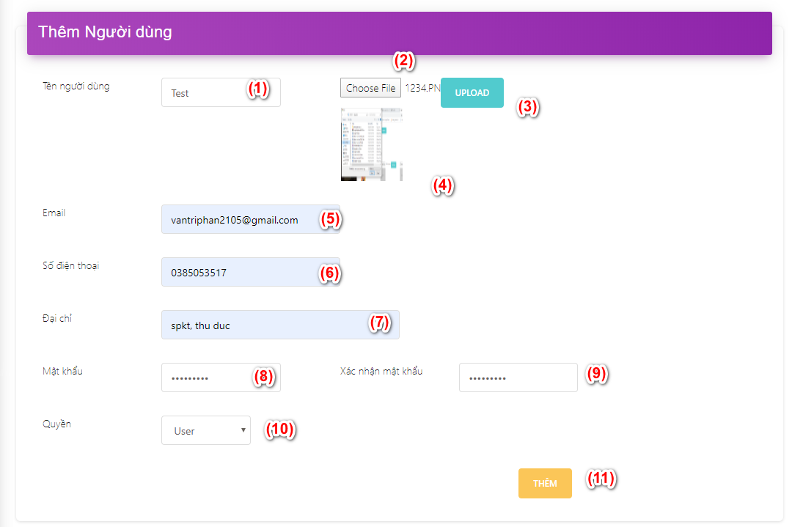

Hình 90. Thiết kế giao diện màn hình Thêm người dùng

#### Danh sách xử lý

|  |  |  |  |
| --- | --- | --- | --- |
| **STT** | **Tên xử lý** | **Điều kiện gọi thực hiện** | **Ghi chú** |
| 1 | Nhập tên người dùng | Nhập giá trị vào (1) |  |
| 2 | Chọn ảnh đại diện | Nhấn vào (2) |  |
| 3 | Upload ảnh đại diện | Nhấn vào (4) |  |
| 4 | Hình ảnh Upload  thành công | Sau khi nhấn Upload |  |
| 5 | Nhập Email User | Nhập giá trị vào (5) | Email không được trùng lặp với User khác |
| 6 | Nhập số điện thoại User | Nhập giá trị vào (6) | Số điện thoại không được trùng lặp |
| 7 | Nhập địa chỉ User | Nhập giá trị vào (7) |  |
| 8 | Nhập mật khẩu cho User | Nhập giá trị vào (8) |  |
| 9 | Nhập xác nhận mật khẩu | Nhập giá trị vào (9) | Mật khẩu xác nhận phải giống với mật khẩu |
| 10 | Chọn quyền cho User | Nhấn vào (10) |  |
| 11 | Thêm User | Nhấn vào (11) |  |

Bảng 43. Danh sách xử lý Thêm người dùng

### Cập nhập người dùng

#### Thiết kế giao diện

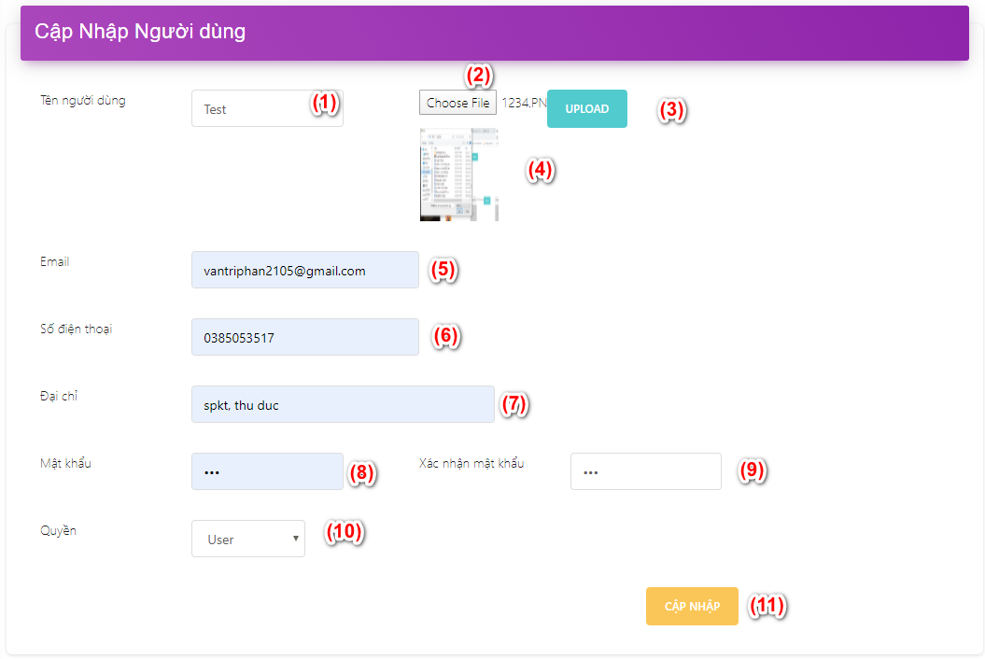

Hình 91. Thiết kế giao diện màn hình Cập nhập người dùng

#### Danh sách xử lý

|  |  |  |  |
| --- | --- | --- | --- |
| **STT** | **Tên xử lý** | **Điều kiện gọi thực hiện** | **Ghi chú** |
| 1 | Chỉnh sửa tên người dùng | Nhập giá trị vào (1) |  |
| 2 | Chọn ảnh đại diện | Nhấn vào (2) |  |
| 3 | Upload ảnh đại diện | Nhấn vào (4) |  |
| 4 | Hình ảnh Upload  thành công | Sau khi nhấn Upload |  |
| 5 | Chỉnh sửa Email User | Nhập giá trị vào (5) | Email không được trùng lặp với User khác |
| 6 | Chỉnh sửa số điện thoại User | Nhập giá trị vào (6) | Số điện thoại không được trùng lặp |
| 7 | Chỉnh sửa địa chỉ User | Nhập giá trị vào (7) |  |
| 8 | Chỉnh sửa mật khẩu cho User | Nhập giá trị vào (8) |  |
| 9 | Chỉnh sửa xác nhận mật khẩu | Nhập giá trị vào (9) | Mật khẩu xác nhận phải giống với mật khẩu |
| 10 | Chỉnh sửa quyền cho User | Nhấn vào (10) |  |
| 11 | Cập nhập User | Nhấn vào (11) |  |

Bảng 44. Danh sách xử lý Cập nhập người dùng

### Quản lý danh mục

#### Thiết kế giao diện

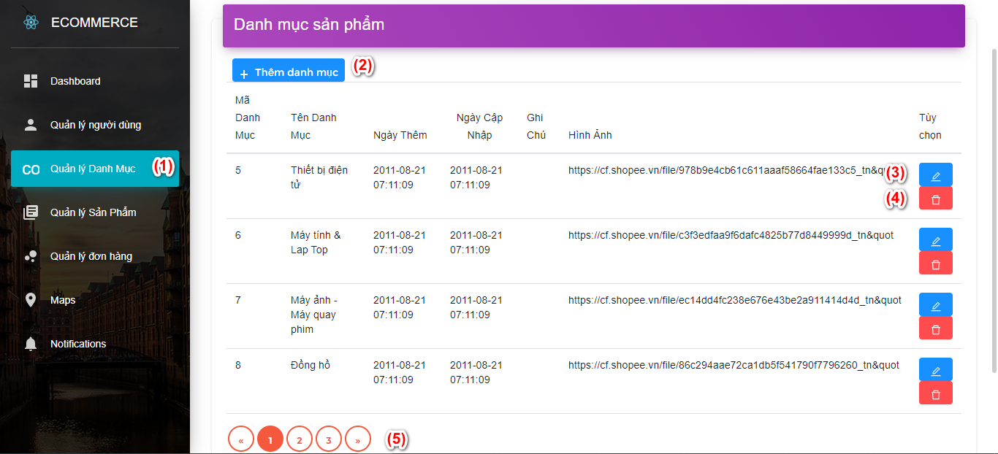

Hình 92. Thiết kế giao diện màn hình Quản lý danh mục

#### Danh sách xử lý

|  |  |  |  |
| --- | --- | --- | --- |
| **STT** | **Tên xử lý** | **Điều kiện gọi thực hiện** | **Ghi chú** |
| 1 | Xem danh sách Danh mục | Nhấn vào (1) | Đăng nhập User với quyền Admin |
| 2 | Thêm Danh mục mới | Nhấn vào (2) |  |
| 3 | Cập nhập Danh mục | Nhấn vào (3) |  |
| 4 | Xóa Danh mục | Nhấn vào (4) |  |
| 5 | Xem trang Danh mục khác | Nhấn vào (5) |  |

Bảng 45. Danh sách xử lý Quản lý danh mục

### Thêm danh mục

#### Thiết kế giao diện

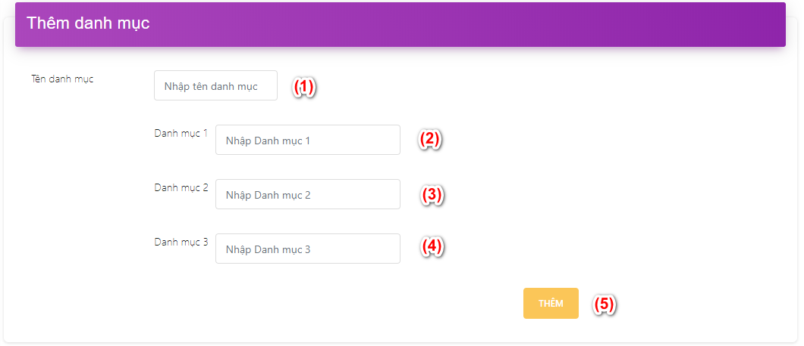

Hình 93. Thiết kế giao diện màn hình Thêm danh mục

#### Danh sách xử lý

|  |  |  |  |
| --- | --- | --- | --- |
| **STT** | **Tên xử lý** | **Điều kiện gọi thực hiện** | **Ghi chú** |
| 1 | Nhập tên danh mục | Nhập giá trị vào (1) |  |
| 2 | Nhập tên danh mục nhỏ | Nhập giá trị vào (2) |  |
| 3 | Nhập tên danh mục nhỏ | Nhập giá trị vào (3) |  |
| 4 | Nhập tên danh mục nhỏ | Nhập giá trị vào (4) |  |
| 5 | Thêm danh mục | Nhấn vào (5) |  |

Bảng 46. Danh sách xử lý Thêm danh mục

### Cập nhập danh mục

#### Thiết kế giao diện

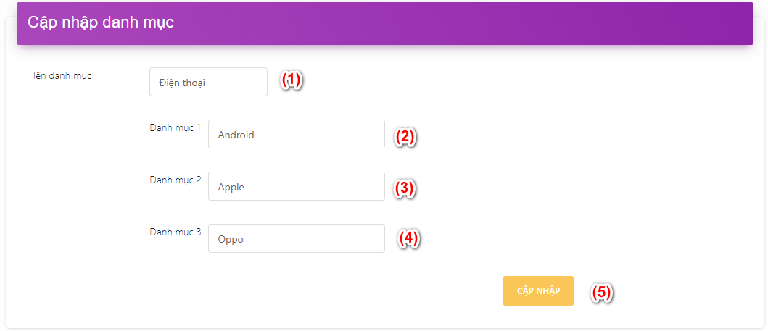

Hình 94. Thiết kế giao diện màn hình Cập nhập danh mục

#### Danh sách xử lý

|  |  |  |  |
| --- | --- | --- | --- |
| **STT** | **Tên xử lý** | **Điều kiện gọi thực hiện** | **Ghi chú** |
| 1 | Chỉnh sửa tên danh mục | Nhập giá trị vào (1) |  |
| 2 | Chỉnh sửa tên danh mục nhỏ | Nhập giá trị vào (2) |  |
| 3 | Chỉnh sửa tên danh mục nhỏ | Nhập giá trị vào (3) |  |
| 4 | Chỉnh sửa tên danh mục nhỏ | Nhập giá trị vào (4) |  |
| 5 | Cập nhập danh mục | Nhấn vào (5) |  |

Bảng 47. Danh sách xử lý Cập nhập danh mục

### Quản lý sản phẩm

#### Thiết kế giao diện

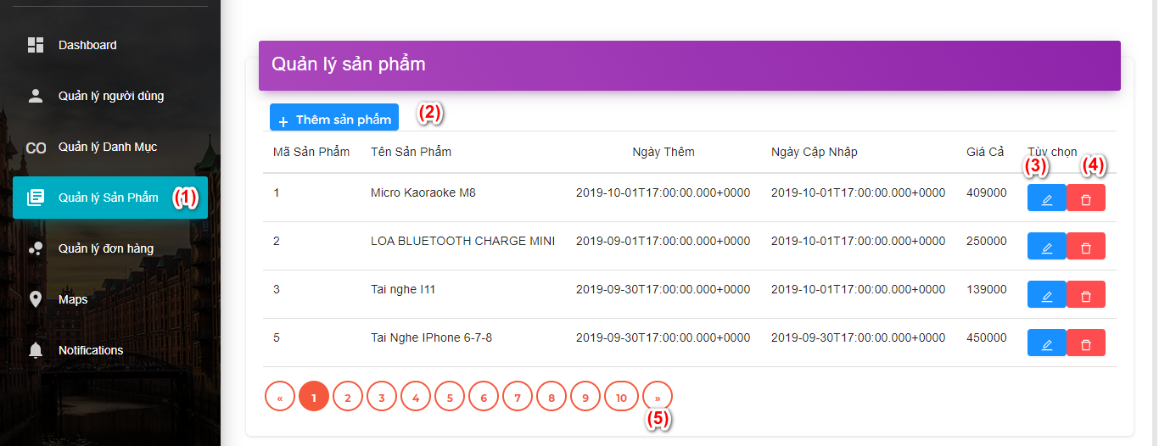

Hình 95. Thiết kế giao diện màn hình Quản lý sản phẩm

#### Danh sách xử lý

|  |  |  |  |
| --- | --- | --- | --- |
| **STT** | **Tên xử lý** | **Điều kiện gọi thực hiện** | **Ghi chú** |
| 1 | Xem danh sách Sản phẩm | Nhấn vào (1) | Đăng nhập User với quyền Admin |
| 2 | Thêm Sản phẩm mới | Nhấn vào (2) |  |
| 3 | Cập nhập sản phẩm | Nhấn vào (3) |  |
| 4 | Xóa sản phẩm | Nhấn vào (4) |  |
| 5 | Xem trang sản phẩm khác | Nhấn vào (5) |  |

Bảng 48. Danh sách xử lý Quản lý sản phẩm

### Thêm sản phẩm

#### Thiết kế giao diện

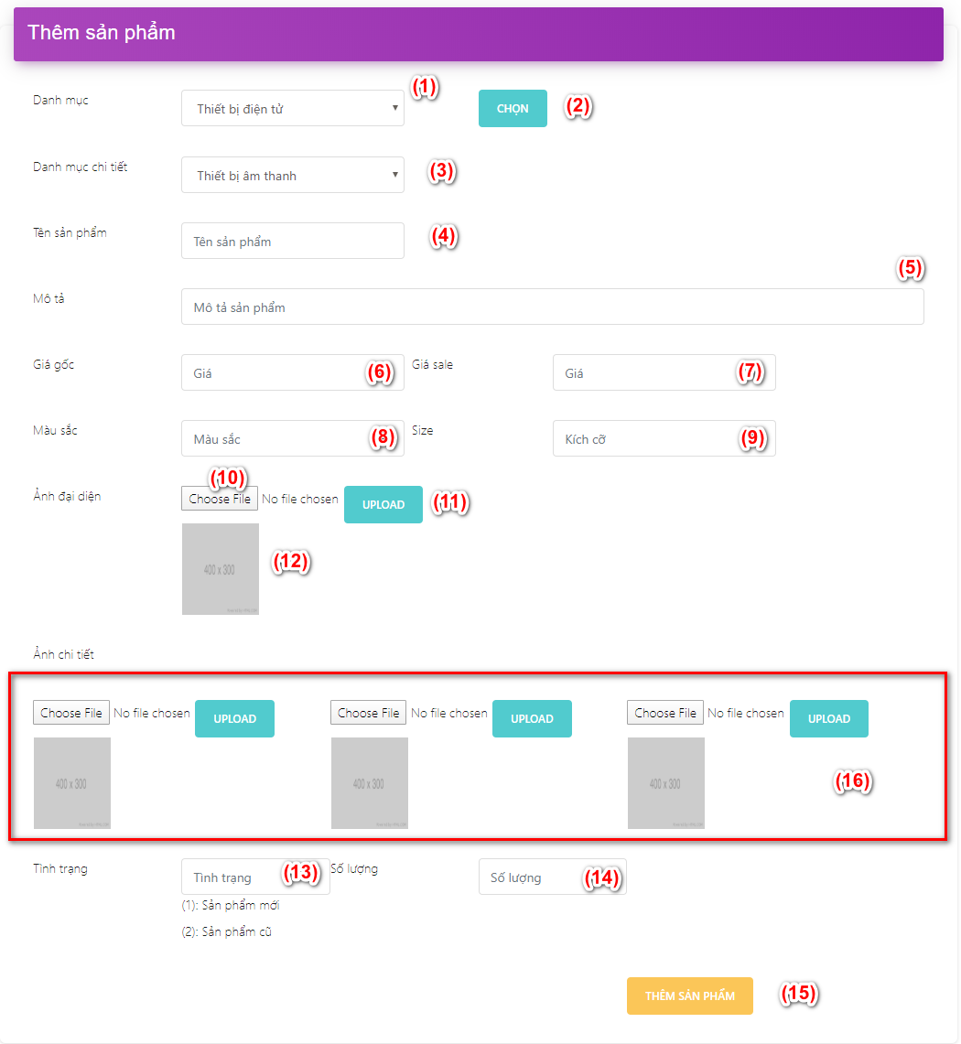

Hình 96. Thiết kế giao diện màn hình Thêm sản phẩm

#### Danh sách xử lý

|  |  |  |  |
| --- | --- | --- | --- |
| **STT** | **Tên xử lý** | **Điều kiện gọi thực hiện** | **Ghi chú** |
| 1 | Chọn danh mục sản phẩm | Nhấn vào (1) |  |
| 2 | Load chi tiết danh mục | Nhấn vào (2) |  |
| 3 | Chọn danh mục chi tiết | Nhấn vào (3) |  |
| 4 | Nhập tên sản phẩm | Nhập giá trị vào (4) |  |
| 5 | Nhập mô tả sản phẩm | Nhập giá trị vào (5) |  |
| 6 | Nhập giá gốc sản phẩm | Nhập giá trị vào (6) |  |
| 7 | Nhập giá Sale sản phẩm | Nhập giá trị vào (7) |  |
| 8 | Nhập màu sắc sản phẩm | Nhập giá trị vào (8) |  |
| 9 | Nhập kích cỡ sản phẩm | Nhập giá trị vào (9) |  |
| 10 | Chọn ảnh đại diện sản phẩm | Nhấn vào (10) |  |
| 11 | Upload hình ảnh | Nhấn vào (11) |  |
| 12 | Hiển thị hình ảnh | Sao khi Upload hình ảnh sẽ được hiển thị |  |
| 13 | Nhập tình trạng sản phẩm | Nhập giá trị vào (13) | (1): Sản phẩm mới  (2): Sản phẩm củ |
| 14 | Nhập số lượng sản phẩm | Nhập giá trị vào (14) |  |
| 15 | Thêm sản phẩm | Nhấn vào (15) |  |
| 16 | Các hình ảnh mô tả chi tiết sản phẩm | Thực hiện như STT 10, 11,12 |  |

Bảng 49. Danh sách xử lý Thêm sản phẩm

### Cập nhập sản phẩm

#### Thiết kế giao diện



Hình 97. Thiết kế giao diện màn hình Cập nhập sản phẩm

#### Danh sách xử lý

|  |  |  |  |
| --- | --- | --- | --- |
| **STT** | **Tên xử lý** | **Điều kiện gọi thực hiện** | **Ghi chú** |
| 1 | Chọn danh mục sản phẩm | Nhấn vào (1) |  |
| 2 | Load chi tiết danh mục | Nhấn vào (2) |  |
| 3 | Chọn danh mục chi tiết | Nhấn vào (3) |  |
| 4 | Chỉnh sửa tên sản phẩm | Nhập giá trị vào (4) |  |
| 5 | Chỉnh sửa mô tả sản phẩm | Nhập giá trị vào (5) |  |
| 6 | Chỉnh sửa giá gốc sản phẩm | Nhập giá trị vào (6) |  |
| 7 | Chỉnh sửa giá Sale sản phẩm | Nhập giá trị vào (7) |  |
| 8 | Chỉnh sửa màu sắc sản phẩm | Nhập giá trị vào (8) |  |
| 9 | Chỉnh sửa kích cỡ sản phẩm | Nhập giá trị vào (9) |  |
| 10 | Chọn ảnh đại diện sản phẩm | Nhấn vào (10) |  |
| 11 | Upload hình ảnh | Nhấn vào (11) |  |
| 12 | Hiển thị hình ảnh | Sao khi Upload hình ảnh sẽ được hiển thị |  |
| 13 | Chỉnh sửa tình trạng sản phẩm | Nhập giá trị vào (13) | (1): Sản phẩm mới  (2): Sản phẩm củ |
| 14 | Chỉnh sửa số lượng sản phẩm | Nhập giá trị vào (14) |  |
| 15 | Cập nhập sản phẩm | Nhấn vào (15) |  |
| 16 | Các hình ảnh mô tả chi tiết sản phẩm | Thực hiện như STT 10, 11,12 |  |

Bảng 50. Danh sách xử lý Cập nhập sản phẩm

### Quản lý Order

#### Thiết kế giao diện

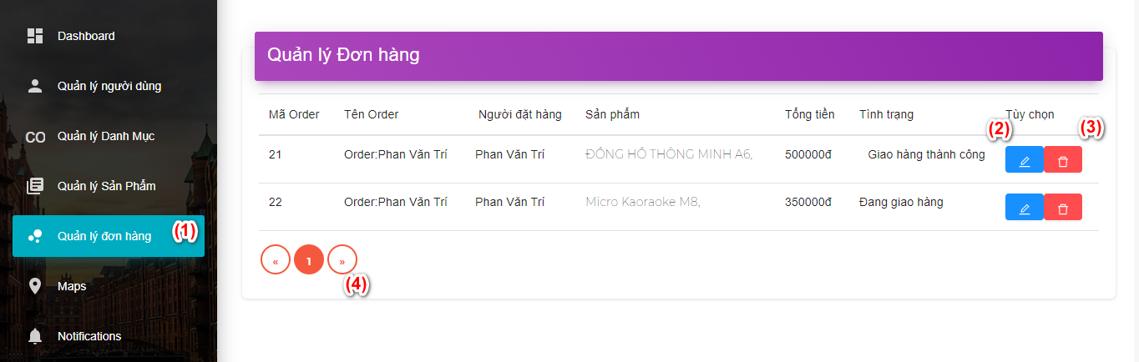

Hình 98. Thiết kế giao diện màn hình Quản lý Order

#### Danh sách xử lý

|  |  |  |  |
| --- | --- | --- | --- |
| **STT** | **Tên xử lý** | **Điều kiện gọi thực hiện** | **Ghi chú** |
| 1 | Xem danh sách Order | Nhấn vào (1) | Đăng nhập User với quyền Admin |
| 2 | Cập nhập Order | Nhấn vào (2) |  |
| 3 | Xóa Order | Nhấn vào (3) |  |
| 4 | Xem trang order khác | Nhấn vào (4) |  |

Bảng 51. Danh sách xử lý Quản lý Order

### Chỉnh sửa Order

#### Thiết kế giao diện



Hình 99. Thiết kế giao diện màn hình Chỉnh sửa

#### Danh sách xử lý

|  |  |  |  |
| --- | --- | --- | --- |
|  |  |  |  |
|  |  |  |  |
|  |  |  |  |
|  |  |  |  |

Bảng 52. Danh sách xử lý Chỉnh sửa Order

### Xem cửa hàng trên map

#### Thiết kế giao diện

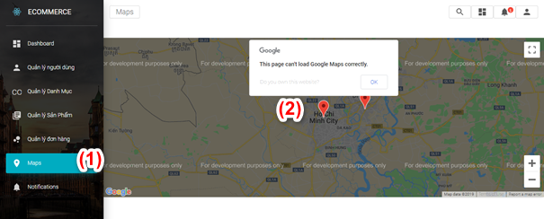

Hình 100. Thiết kế giao diện màn hình Thêm cửa hàng trên map

#### Danh sách xử lý

|  |  |  |  |
| --- | --- | --- | --- |
| **STT** | **Tên xử lý** | **Điều kiện gọi thực hiện** | **Ghi chú** |
| 1 | Xem địa chỉ cửa hàng | Nhấn vào (1) |  |
| 2 | Xem chi tiết tên cửa hàng tại vị trí đó | Nhấn vào (2) |  |

Bảng 53. Danh sách xử lý Thêm cửa hàng trên map

## Trích dẫn thuật toán hay

* Thuật toán gửi Mail xác nhận đơn hàng :

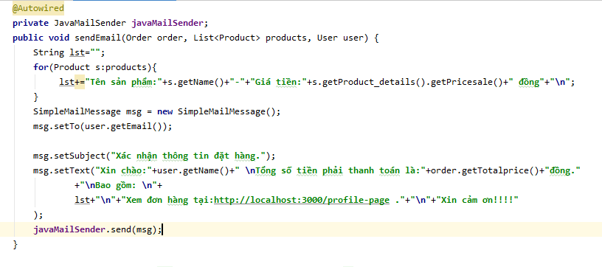

* Config cho Firebase cho ReactJS

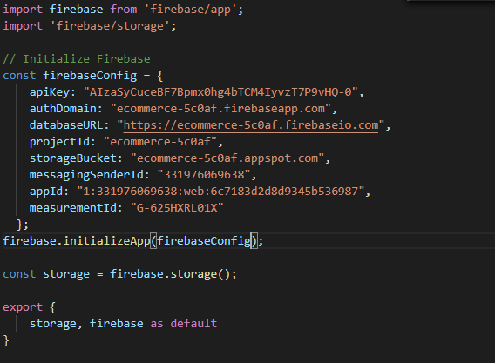

* Upload Image lên Firebase

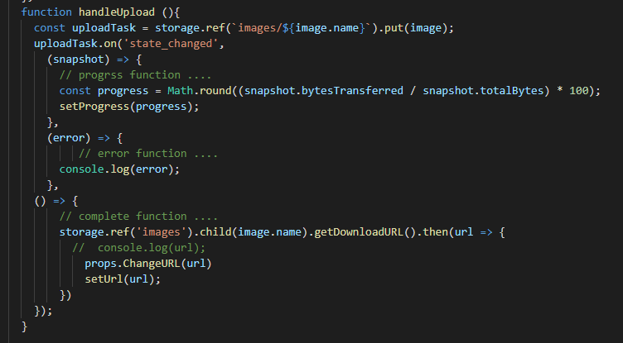

* Tích hợp Google Map :

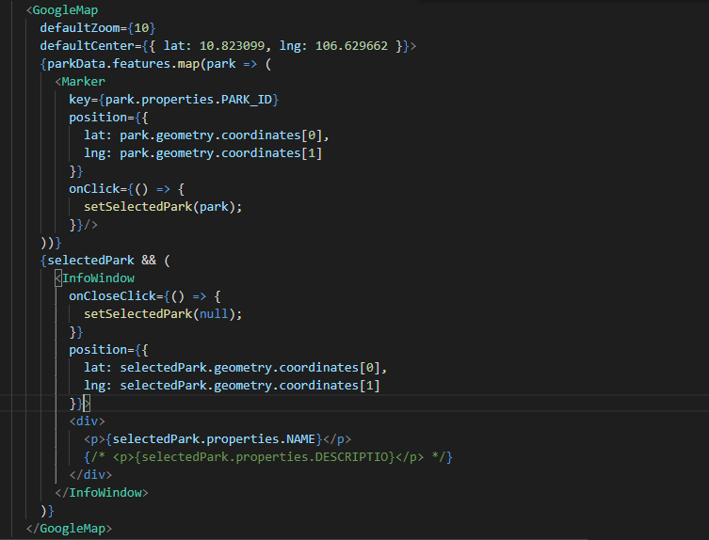

# KIỂM THỬ PHẦN MỀM

## KẾ HOẠCH KIỂM THỬ VÀ QUY TRÌNH KIỂM THỬ

### Kế hoạch kiểm thử

Nhận dạng chiến lược để kiểm tra và đảm bảo sản phẩm thỏa mãn đặc tả thiết kế, yêu cầu của phần mềm cũng như của khách hàng. Ngoài ra nhận dạng được tính chất, mức độ rủi ro, yếu tố bất ngờ để chọn phượng pháp kiểm thử hợp lý. Hiệu chỉnh trong suốt chu kỳ kiểm thử để phản ánh các thay đổi

Nhóm sẽ dựa vào các testcase đã được viết để phân chia công việc giữa các thành viên. Và quá trình kiểm thử sẽ dựa vào mẫu excel có sẵn, người tester sẽ điền tên các testcase vào, quy trình thực hiện và kết quả nhận được là pass hay fail.

Chuẩn bị kế hoạch theo dõi, báo cáo, sửa lỗi khi kiểm thử không đạt yêu cầu. Với kết quả nhận được, nhóm sẽ phân chia lỗi ở các cấp độ nghiêm trọng nhất định và phân chia công việc cho các thành viên tiến hành sửa lỗi. Các lỗi nghiêm trọng sẽ được ưu tiên sửa trước. Và quá trình sẽ lặp đi lặp lại cho đến khi chương trình hoàn thiện, không còn lỗi.

### Quy trình kiểm thử

Quy trình kiểm thử phần mềm sẽ thực hiện theo trình tự 8 bước như sau:

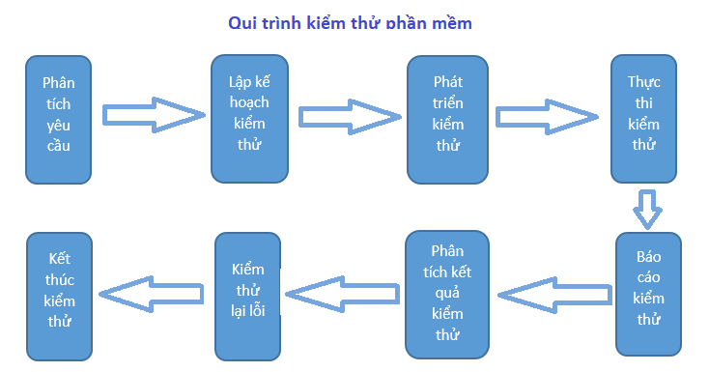

Hình 2 Quy trình kiểm thử

* **Phân tích yêu cầu – Analysis Requirement**

Đọc thật kỹ và nắm rõ các yêu cầu đặt ra đối với phần mềm và chuẩn bị lập kế hoạch kiểm thử để đảm bảo rằng các testcase sẽ bao trùm các trường hợp lỗi sẽ xảy ra.

* **Lập kế hoạch kiểm thử - Test Planning**

Xác định phạm vi kiểm thử, chiến lược kiểm thử. Sẽ sử dụng loại test nào? Test ở phạm vi, vấn đề nào? Như thế nào là đạt? Là lỗi? Ngày nào bắt đầu kiểm thử? Nhận dạng, xác định các rủi ro trong quá trình kiểm thử và kế hoạch đối phó.

* **Phát triển kiểm thử - Testcase Development**

Thiết kế danh sách testcase từ các yêu cầu chức năng và phi chức năng theo như kế hoạch kiểm thử đã được làm trước đó. Đảm bảo testcase bao phủ mọi yêu cầu.

Danh sách testcase sẽ được kiểm định và đánh giá lại bởi nhà phân tích nghiệp vụ (Business Analyst). Các đánh giá sẽ được trả về lại cho nhóm tester để tiến hành điều chỉnh, bổ sung nếu cần thiết. Nhóm tester sẽ tiến hành điều chỉnh các testcase.

* **Thực thi kiểm thử - Test Execution**

Khi các testcase đã được phê duyệt, phần mềm đã đáp ứng đầy đủ thì tiến hành thực hiện kiểm thử theo testcase đã làm trước đó. Lưu lại kết quả trong quá trình thực thi kiểm thử.

* **Báo cáo kiểm thử - Test Report**

Các tester chạy từng testcase, khi gặp một testcase không pass thì phải ghi chú lại. Với mỗi trường hợp test thất bại, ngoài việc ghi chép dữ liệu, tester phải chụp ảnh màn hình để làm bằng chứng lỗi.

Viết báo cáo các lỗi tìm được, tạo bảng tổng kết đánh giá hoạt động kiểm lỗi. Xác định ở mỗi testcase có đạt tiêu chí thành công hay không? Hoàn thành hay chưa?

Tester phải liên tục duy trì báo cáo tài liệu lưu vết trong quá trình thực hiện kiểm thử.

* **Phân tích kết quả kiểm thử - Test Result Analysis**

Phân tích kết quả của báo cáo kiểm thử. Nếu có testcase nào lỗi thì tiến hành sửa lỗi. Có thể tiến hành chỉnh sửa hoặc bổ sung testcase.

* **Kiểm thử lại lỗi – Repeat Testing**

Tiến hành thực hiện lại kiểm thử đối với các lỗi đã tìm ra trước đó hoặc cái testcase mới phát sinh. Nếu lỗi thì lại thực hiện kiểm thử lại cho đến khi không tìm thấy lỗi nữa.

* **Kết thúc kiểm thử - Finish Testing**

Khi tất cả testcase đều đã pass, không còn testcase nào phát sinh, thỏa mãn được yêu cầu của phần mềm. Thì quá trình kiểm thử kết thúc.

## QUY TRÌNH KIỂM THỬ

|  |  |  |  |  |  |
| --- | --- | --- | --- | --- | --- |
| **ID** | **Mô tả** | **Testcase** | **Kết quả mong đợi** | **Chịu trách nhiệm** | **Kết quả** |
|  |  |  |  |  |  |

# ****PHẦN KẾT THÚC****

## Những kết quả đạt được

Tuy thời gian thực hiện đề tài không thực sự dài nhưng nhóm cũng đã tích lũy được rất nhiều kinh nghiệm quý báu làm hành trang cho sau này.

Nhờ sự giúp đỡ nhiệt tình của Giáo viên hướng dẫn, Thầy Cô bộ môn trong quá trình học tập cùng với đó là sự cố gắng, nhóm đã đạt được những điểm đáng chú ý:

* Xây dựng thành công website Thương mại điện tử sử dụng Spring boot, ReactJS, dùng cơ sở dữ liệu MySQL kết hợp với Firebase, tích hợp thêm Google Map
* Đáp ứng và thực hiện yêu cầu công việc được giao đúng hạn.
* Nâng cao khả năng nghiên cứu, bổ sung được kiến thức về công nghệ mới.

## Ưu điểm đề tài

Qua quá trình thực hiện đề tài, nhóm rút ra được những ưu điểm:

* Sử dụng nhiều công nghệ mới hỗ trợ lập trình mạnh mẽ.
* Thường xuyên mua sản phẩm trên các trang web thương mại điện tử khác giúp nhóm có cái nhìn tổng quan và tiếp thu những điểm mạnh của những trang web kia, qua đó áp dụng vào chính đề tài của mình.
* Đề tài thực hiện phần lớn trên máy tính giúp tiết kiệm được chi phí đầu tư, lưu trữ thông tin dễ dàng và gọn nhẹ.

## Hạn chế đề tài

Bên cạnh những ưu điểm mà đề tài đạt được, vẫn còn tồn tại những hạn chế như sau:

* Chưa thể sử dụng đầy đủ chức năng của Google Map.
* Dữ liệu lưu trữ trên Firebase free nên còn bị giới hạn dung lượng.
* Website chưa tích hợp được Socket, do còn hạn chế về mặt thời gian.

## Hướng phát triển trong tương lai

Mặc dù còn tồn tại những hạn chế bất cập đã nêu trên nhưng với sự quyết tâm của nhóm, đề tài trong thời gian tới sẽ có nhiều điểm cải tiến tích cực và nâng cấp, cụ thể là:

* Thêm tính năng tính phí vận chuyển thông qua địa chỉ của User bằng cách áp dụng Goole Map
* Thêm Socket vào website
* Thêm tính năng thông báo cho Admin khi có đơn hàng được đặt.
* Tìm hiểu thêm về Animation và Transition giúp ứng dụng trông mượt mà hơn

# ****TÀI LIỆU THAM KHẢO****

[1] <https://reactjs.org/>

[2] <https://reactjs.org/docs/hooks-intro.html>

[3] <https://spring.io/>

[4] <https://firebase.google.com/docs/android/setup>

[5] <https://o7planning.org/vi/10865/vi-du-crud-don-gian-voi-spring-mvc-restful-web-service>

[6] <https://medium.com/better-programming/building-a-spring-boot-rest-api-part-iii-integrating-mysql-database-and-jpa-81391404046a>

[7] <https://www.callicoder.com/spring-boot-spring-security-jwt-mysql-react-app-part-2/>

[8] <https://dzone.com/articles/secure-spring-rest-with-spring-security-and-oauth2>

[9] <https://material-ui.com/>

[10] <https://ant.design/docs/react/introduce>

[11] <https://www.robinwieruch.de/react-hooks-fetch-data>